Отчет о проделанной работе
Депутата СД МО Тверского р-на г. Москвы
Хараидзе Кетеван Гурамовны
За период сентябрь 2017 г. – Август 2020 г.

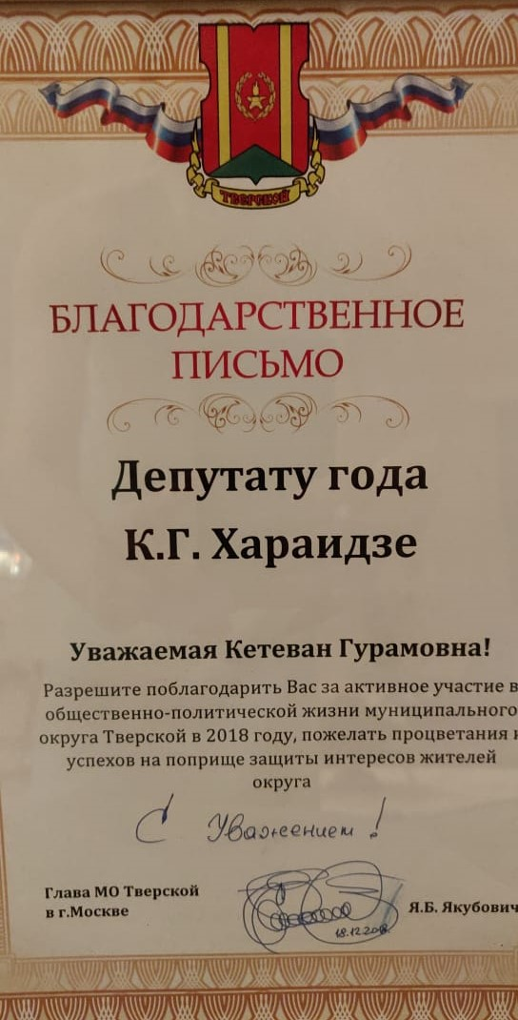

- Обращение жителей о снятии с торгов участка по адресу: Цветной Бульвар, 15 (1-ый округ Тверского района Москвы). Изменения ПЗЗ участка. Обустройство на месте участка народного сквера. По обращению жителей в течение полутора лет мной проводилась работа, итогом которой стало снятие участка с торгов, изменение ПЗЗ участка, принятие Правительством Москвы решения об обустройстве там народного парка. На данный момент завершен процесс согласования проекта с жителями окружающих домов. Выделено финансирование на благоустройство участка. Работы по обустройству сквера начнутся летом 2019-го года. Смета и проект согласованы. Я, как депутат, совместно с группой инициативных жителей контролирую процесс благоустройства.
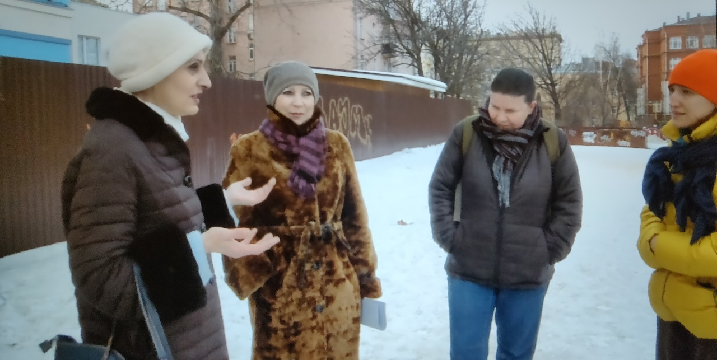

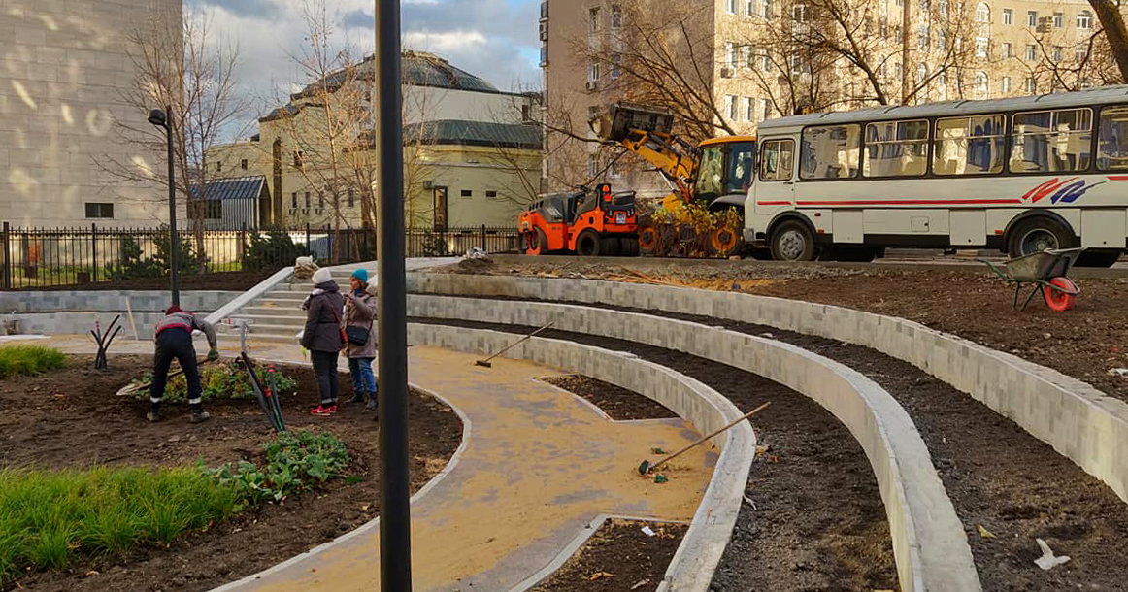
- Обращение жителей дома по адресу 4-ая Тверская Ямская 25, (2-ой округ Тверского р-на г. Москвы) с просьбой в качестве уполномоченного депутата не принимать работы по кап. ремонту дома по причине многочисленных недоделок и нарушений срока сдачи работ. Недоделки по конкретным видам работ(причиненный ущерб местам общего пользования при проведении работ по электрике, системам отопления) были устранены.
- В связи с недоделками по другим видам работ (фасад, кровля), связанными с качеством работ в доме ул. 4-ая Тверская Ямская 25(2-ой округ Тверского р-на г. Москвы),а также в связи с обращением жителей, я как депутат три раза созывала комиссию, в том числе с представителями Мосжилинспекции. Мной были направлены письма в ФКР, Мосжилинспекцию г. Москвы с просьбой в рамках их полномочий решить проблемы некачественно проведенных работ и срыва сроков сдачи работ. После повторного обращения в Мосжилинспекцию по проблемам, на которые поступили претензии жителей, Мосжилинспекцией от моего имени повторно было направлено письмо в ФКР Москвы с требованием устранить недоделки.
- По моей инициативе была организована встреча с первым заместителем генерального директора Фонда капитального ремонта многоквартирных домов города Москвы Лифшицем Дмитрием Владимировичем, после чего с подрядной организацией, проводящей ремонт дома по адресу ул. 4-ая Тверская-Ямская 25, был расторгнут контракт.
- Обращение жителей дома по адресу ул. 1-ая Тверская Ямская 20/1 (2-ой округ Тверского р-на г. Москвы) во время комиссии по приемке работ в рамках проведенного кап. ремонта не принимать работы, разобраться в качестве и срыве срока сдачи работ.
- Обращение в Мосжилинспекцию по поводу проведения кап. ремонта в доме по адресу ул. 1-ая Тверская-Ямская 20/1, (2-ой округ Тверского р-на г. Москвы) с просьбой провести комиссионное обследование качества проводимых работ. Выявлены нарушения. Мосжилинспекцией направлено письмо для принятия мер и устранении выявленных нарушений в ФКР г. Москвы.
- Инициирование доработок в проекте по проведению работ по кап. ремонту дома по адресу ул. 1-ая Тверская-Ямская 20/1 (2ой округ Тверского р-на г. Москвы) в связи с несоответствием проекта реальным техническим характеристикам дома. Проект был исправлен.
- Обращение жителей дома по адресу 1-ая Тверская Ямская 20/1, ТСЖ “Мастера эстрады” (2-ой округ Тверского р-на г. Москвы) с просьбой не принимать в качестве уполномоченного депутата работы по кап. ремонту дома в связи с многочисленными недоделками и нарушениями сроков сдачи работ. Недоделки по большинству видов работ были устранены. После обнаружения неквалифицированного выполнения работ по устранению остальных претензий жителей мной были направлены обращения в ФКР, а также в Прокуратуру г. Москвы. Кроме того, мной была организована встреча с первым заместителем генерального директора Фонда капитального ремонта многоквартирных домов города Москвы Лифшицем Дмитрием Владимировичем. По итогам переписки, встреч, неоднократных комиссионных обследований, инициированных мной с участием представителей ФКР ЦАО, договор с подрядной организацией был расторгнут (в том числе в связи другими не доброкачественно отремонтированными домами в Тверском районе г. Москвы). Контракт с подрядной организацией на данный момент расторгнут. Некачественно сделанные работы не приняты. Работы не оплачены. Контракт обнулен и в данный момент не рассматривается для перезаключения. По моему требованию подрядная организация никогда больше не будет допущена к конкурсам ФКР г. Москвы.
- По обращению жителей дома по адресу ул. Лесная 10-16 (2-ой округ Тверского р-на г. Москвы) не принимать некачественно выполненные работы по капитальному ремонту мной была проведена проверка соответствия проектной документации реально закупленным приборам отопления. Выявлено несоответствие: поставленные подрядчиком батареи отопления не соответствовали ГОСТу и указанному в контракте производителю. После моего вмешательства батареи в местах общего пользования во всех трех подъездах 16-тиэтажного дома, а также в квартирах жителей, были заменены на батареи производителя, указанного в государственном контракте.
- Обращение жителей дома по адресу ул. Лесная 10-16(2-ой округ Тверского р-на г. Москвы) во время приемки работ по капитальному ремонту подвального помещения с просьбой не принимать некачественные работы. После моего обращения в ФКР недоделки были устранены.
- Обращение жителей дома по адресу ул. Лесная 10-16 (2ой округ Тверского р-на г. Москвы) во время приемки работ по капитальному ремонту фасада не принимать некачественные работы, в первую очередь, с требованием заменить несоответствующие по цвету экранов для отделки балконов с согласованными жителями. После обращения в ФКР экраны были заменены.
- Подготовка перечня домов Тверского района, в которых по вине подрядных организаций по капитальному ремонту некачественно ведутся работы (все четыре округа Тверского района). Проведена встреча с первым заместителем генерального директора Фонда капитального ремонта многоквартирных домов города Москвы Лифшицем Дмитрием Владимировичем. По итогам переписки, встреч, комиссионных обследований, инициированных мной с участием представителей ФКР ЦАО, многие нарушения в домах устранены. Однако организации, не справившиеся в срок с устранением неполадок, по моему требованию были отстранены от работ, контракты с ними расторгнуты. Контракты не оплачены. Дома будут поставлены ФКР на те же виды работ повторно. По моему обращению ФКР изучила качество работ подрядных организаций. Указанные подрядные организации никогда не будут допущены к конкурсам ФКР г. Москвы.
- Обращение председателя Совета дома по адресу ул. Лесная 10-16 (2-ой округ Тверского р-на г. Москвы), с жалобой на перенос на удаленное расстояние от дома остановки трамвая, создающий неудобство пожилым жителям нескольких домов. После обращения в Правительство Москвы, в ходе работ, проводимых на Лесной улице в 2018-ом году, остановка была перенесена на максимально близкое расстояние от дома.
- Обращение председателя Совета дома ул. Лесная 10-16 (2-ой округ Тверского р-на г. Москвы)в связи с проблемой освещения двора. Решить эту проблемы жители на тот момент пытались уже в течение 3-х лет Управу Тверского района и Управляющую компанию. Столбы освещения после моего обращения в департамент ЖКХ Москвы были установлены.
- Обращение жителей района «Пресненский» г. Москвы, а также обращение жителей Тверского района с коллективной просьбой обратиться в правоохранительные органы для ликвидации большого скопления лиц, занимающихся попрошайничеством на улице Александра Невского.
- Обращение жителей ТСЖ «Жургаз» 1 самотечный пер. дом 17-а (3-ий округ), в связи с открытием в доме незаконного Хостела. По обращению жителей Тверского района и района Пресненский, по пресечению деятельности лиц, занимающихся попрошайничеством, а так же по обращению жителей дома ТСЖ «Жургаз» 1 самотечный пер. дом 17-а, в связи с незаконно расположенным Хостелом, было написано обращение в ОВД Тверского района г. Москвы. В связи со сложившейся ситуацией мной была инициирована встреча с руководством ОВД Тверского района, с начальником ОВД Тверского района Поповым Максимом Анатольевичем. Временно указанная проблема была решена. Однако в последствии попрошайки появились опять. Мной был направлен еще ряд писем, в том числе на имя нового руководителя ОВД Тверского района. Как показала практика этих обращений, после обращений проблема решается, но лишь на короткий промежуток времени. Кардинально искоренить ее пока не удалось. Поэтому мной было инициировано обращение в ОВД ЦАО с просьбой проверить неудовлетворительное, на мой взгляд, качество работы ОВД Тверского района. В том числе, в связи с отсутствием кардинального решения проблемы по Хостелу и лицам, занимающимся попрошайничеством.
- По моему настоянию для отчета перед советом депутатов, был вызван руководитель ОВД Тверского района Сойнов Евгений Викторович, которому мной были высказаны претензии о неудовлетворительной работе ОВД Тверского района.
- Обращение жителей дома ул. Чаянова 12, (2-ой округ Тверского р-на г. Москвы)с просьбой установить на пересечении улиц Чаянова и Фадеева светофоров с обратным отсчетом. Светофоры были установлены.
- Обращение жителей ТСЖ «Жургаз» 1 самотечный пер. дом 17-а (3-ий округ Тверского р-на г. Москвы) в связи с заливанием квартир, расположенных на верхних этажах дома. Мной в тот же день была организована комиссия с участием главного инженера ГБУ Жилищник. Комиссия обнаружила причину заливания. Заливание и его последствия в квартире жителя устранены силами ГБУ Жилищник.
- По обращению Управы Тверского р-на г. Москвы мной был рассмотрен проект по внесению изменений в ПЗЗ территории по адресу ул. Новослободская, вл. 4, (2-ой округ Тверского р-на г. Москвы). Ответ был направлен в Управу Тверского района г. Москвы.
- По обращению жителя дома 1-ая Миусская 22 стр.5 (2-ой округ Тверского р-на г. Москвы)Каневой С.мной было направлено обращение Префекту ЦАО В.В. Говердовскому, судебным приставам, в Мосводоканал с просьбой прояснить ситуацию со спорными теплосетями, относящимся к транзитным теплосетям (связанными с обслуживанием дома). Ответ Префектуры был направлен заявителю.
- По обращению жителя дома 1-ая Миусская 22 стр.5, (2-ой округ Тверского р-на г. Москвы)Каневой С. в связи с самостроем, расположенным по адресу ул. 1-ая Миусская дом 20, стр.1, мной было направлено письмо в Тверской районный суд с просьбой предоставить информацию о том, были ли приняты Тверским районным судом г. Москвы необходимые действия по соблюдению нормгражданского процессуального кодекса РФ и Федерального закона от 02.10.2007 ФЗ 229 «Об исполнении производства», а также сообщить причины, по которым судебное решение не было исполнено. Ответ направлен заявителю.
- По обращению жителя дома 1-ая Миусская 22 стр.5, Каневой С. мной было направлено письмо в Управление ФСПП РФ с просьбой разъяснить, по какой причине не принято мер по выполнению судебного решения по сносу самостроя, расположенного по адресу ул. 1-ая Миусская дом 20, стр.1.
- По обращению жителя дома 1-ая Миусская 22 стр.5, Каневой С. мной было направлено письмо руководителю Департамента городского имущества г. Москвы Н.А. Сергуниной, с просьбой разъяснить, на каком основании продолжается строительство объекта, в отношении которого имеется решение суда, предписывающее его снос. Полученный ответ направлен заявителю.
- По обращению общественного движения «Архнадзор» мной было инициировано выступление перед Советом депутатов СД МО Тверского района археолога, одного из создателей первой в стране муниципальной археологической службы в г. Москве Игоря Игоревича Кондратьева. Он выступал с информацией об уничтожении во время строительных работ по благоустройству в Тверском районе культурно-археологического слоя, содержащего остатки укрепления Белого города и Китай Города. По моей инициативе было принято протокольное решение обратиться от имени СД МО Тверского района в межрайонную прокуратуру Тверского района, в Министерство культуры РФ, в Департамент культурного наследия г. Москвы, в Администрацию Президента РФ. Ответы направлены заявителю.
- В связи с запланированным изменением в ПЗЗ территории по адресу ул. Никольская вл. 4/5, (1-ой округ Тверского р-на г. Москвы), мной было инициировано выступление на Совете депутатов СД МО Тверского района г. Москвы архитектора, москвоведа А.А. Клименкос докладом о недопустимости реконструкции здания. Были направлены обращения в Правительство Москвы ,в Союз архитекторов Москвы, в ФСО РФ с просьбой принять все возможные меры для недопущения проведения реконструкции исторического здания в непосредственной близости от Кремля.
- Обращение жителей 2-ой Самотечный пер. дом 4 (3-ий округ) с просьбой обратиться в ДГИ по поводу возврата цокольного этажа в общее имущество МКД. Мной было написано письмо в ДГИг. Москвы. Ответ направлен заявителям. Жители обратились в суд. На данный момент вопрос рассматривается судом.
- Обращение в Управу Тверского района (разные округа) по проблеме ненадлежащего содержания дворовых территорий Тверского района, а именно, некачественной уборке снега, в том числе санитарного содержания подведомственной территории.
- Обращение жителей дома по адресу ул. 1-ая Миусская дом 20, (2-ой округ Тверского р-на г. Москвы) о необходимости переноса мусорных контейнерных площадок. На основании полученного из Управы Тверского района ответа контейнерные площадки были перемещены на другое место.
- Обращение жителей дома ул. Новослободская дом 33,(2ой округ Тверского р-на г. Москвы) с просьбой включить дворовую территорию в адресный перечень благоустройства дворовых территорий в 2019 году. Многочисленные обращенияжителей в Управу Тверского района в течении 4-х лет не приносили результатов. Написано письмо в Префектуру ЦАО и в Управу Тверского района с просьбой учесть пожелания жителей. В результате дворовая территория включена в адресный перечень дворов по комплексному благоустройству в 2019 году.
- По собственной инициативе занялась проблемой подтопления улиц Тверского района при осадках. По результатам обхода территории района и опроса жителей, была создана карта с перечнем адресов, по которым необходимо провести соответствующие работы, и направлено ПЕРВОЕ письмо в Департамент ЖКХ со следующими требованиями: 1. Обустроить ливневую канализацию; 2. Починить в местах плохого функционирования ливневую канализацию; 3. Восстановить закатанную в асфальт и уложенную под плитку ливневую канализацию. В результате моего обращения из указанных мной адресов в план работ на 2018 годв рамках программы «Моя улица» были включены и обустроены новые точки ливневой канализаций в отсутствующих местах по адресам: 1-я Миусская улица в районе д. № 18, 20, 22 (перекресток),на ул. Лесной и Новолесной улицах. Кроме того, были исправлены вертикальные наклоны на ул. 1 Тверской Ямской пер., ул. Фадеева, ул. Чанова. На ул. Бутырский Вал 48 были перенесены решетки водостока. Пополнение адресного списка происходит постоянно, и обращения в департамент ЖКХ направляются регулярно.
- Обращение по личной инициативе в Минздрав РФ о недопустимости сокращения мед. учреждений в Тверском районе с перечислением закрытых учреждений и тех, которые готовятся к ликвидации. В обращении, в частности, содержится просьба открыть онкологический диспансер в Тверском районе г. Москвы. Использовать для этого предполагается пустующие площади бывшей гор. больницы 59. Кроме того, в рамках обращения я просила сообщить информацию о судьбе детской поликлиники, располагающейся на ул. Фадеева, а также пересмотреть решения о закрытии офтальмологической больницы в Мамоновском переулке.
- Обращение жителей ул. Новолесная дом 1/49. (2-ой округ Тверского р-на г. Москвы) по поводу ненадлежащего содержания управляющей компанией ГБУ Жилищник дворовой территории и отсутствия уборки снега. В результате работниками ГБУ Жилищник проведены работы по очистке от снега и наледи указанной территории.
- Обращение жителя с просьбой в целях безопасности обеспечить освещение во дворе дома ул. Новолесная дом 1/49. (2ой округ Тверского р-на г. Москвы). После моего обращения в ГБУ Жилищник освещение было установлено.
- Обращение председателя Совета дома ул. Новолесная дом 1/49 с просьбой оказания содействия в приведении в соответствие с противопожарными нормативами высоты двери 3-го подъезда. После моего обращения высота двери была приведена в соответствие с нормой силами ГБУ Жилищник.
- Обращение жителя дома ул. Долгоруковская 39/6 (2-ой округ Тверского р-на г. Москвы) по поводу незаконной установки динамиков на фасаде дома и призыва магазином «Смешные цены» клиентов с помощью громкоговорителя, что мешало спать грудному ребенку в квартире, под окнами которого были расположены динамики. По моему обращению с помощью участкового, динамики были демонтированы.
- По обращению жителей совместно с главой СД МО Тверского района г. Москвы был предпринят комплекс мер по ликвидации пункта торговли с создающими шум зазывалами через мегафон на площади у метро Новослободская (магазин «Смешные цены» по адресу Долгоруковская 39/6). В магазине была обнаружена и ликвидирована контрафактная продукция. Зазывалы с площади были выдворены. С владельцем помещения после повторного возникновения там пункта продаж с зазывалами была проведена беседа. В данный момент помещение переоборудовано и для размещения контрафактной продукции не используется.
- Обращение жителей ул. Бутырский Вал 32 (2-ой округ Тверского р-на г. Москвы) с просьбой обеспечить им безопасную среду обитания в связи с прохождением УДС перед подъездом дома. После многомесячной переписки с Префектурой ЦАО, с ДГИ г. Москвы, с Москомархитектуроймной был разработан и внесен в Мосгордуму законопроект «О внесении изменений в Закон города Москвы от 21 марта 2007 года № 8 «О перечне земельных участков улично-дорожной сети города Москвы».
- Обращение жителя дома ул. 1-я Тверская-Ямская по вопросу обустройства незаконного входа со стороны фасада дома в подвальное помещение магазина. Мной было направлено письмо в Префектуру ЦАО. В ответе Префектуры пристройка была признана самовольной постройкой, в связи с чем было вынесено решение о забутовке незаконно обустроенного входа.
- Обращение жителей Вадковский пер. 24 в связи с затягиванием капитального ремонта, по причине чего в отопительный сезон жители остались без тепла. Проблему решила в кратчайшие сроки.
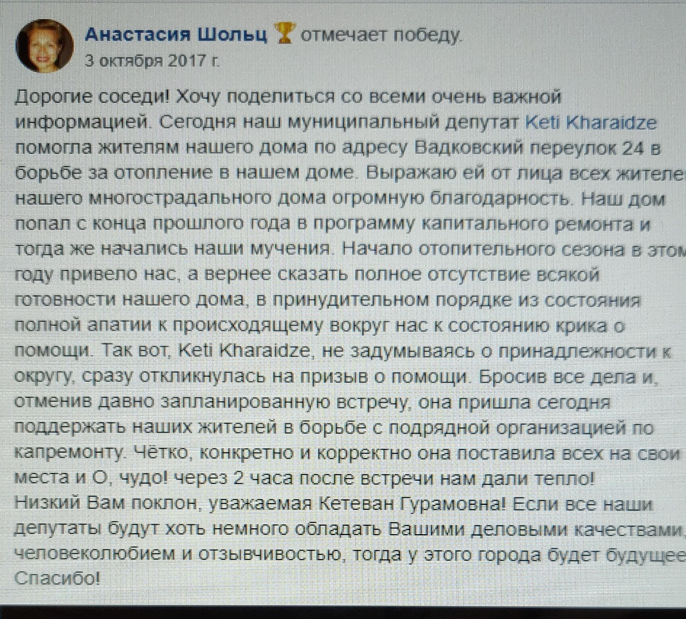
- Обращение жителей дома по ул. 3-я Тверская-Ямская стр. 3 по поводу незаконной деятельности в подвальном помещении кальянной. После моего обращения в прокуратуру Тверского района и в Роспотребнадзор была проведена проверка. Установлено, что на момент проверки кальянная в доме не функционировала.
- Обращение жителей дома по адресу Новослободская 33 по разъяснению своих прав на чердачное помещение. По моему обращению в ДГИ г. Москвы, чердачное помещение признано общедомовым имуществом, и право на пользование им жителями подтверждено. Ответ направлен заявителям.
- Обращение жителей дома по адресу ул. Лесная 8/12, с просьбой предоставить информацию по поводу УУТЭ. По моему обращению, с помощью ГБУ Жилищник жителям была предоставлена вся необходимая информация.
- Обращение председателя Совета дома по адресу ул. 4-ая Тверская-Ямская дом 4 с просьбой не принимать работы в чердачном и подвальном помещениях, в рамках кап. ремонта дома. Работы мной не принимались до устранения претензий жителей, были созваны комиссии. На момент подписания акта приемки некачественно сделанные работы были переделаны.
- Обращение председателя Совета дома по адресу ул. 4-ая Тверская-Ямская дом 5 с просьбой не принимать работы в подвальном помещении в рамках кап. ремонта дома до устранения неполадок. Мной созвана комиссия из представителей ФКР, Управы, управляющей компании. Некачественно сделанные работы были переделаны. Течь в подвале после проведения соответствующих требованиям работ была ликвидирована.
- Обращение председателя Совета дома по адресу ул. 4-ая Тверская-Ямская дом 5 с просьбой считать ее подпись на акте приемки работ по ремонту фасада дома в рамках капитального ремонта полученной обманным путем. Мной была созвана комиссия с участием представителей Управы, тех. надзора ФКР, подрядной организации и жителей. Недоделки устранены.
- Обращение жителей дома ул. Фадеева дом 7 стр.2 о недобросовестном проведении капитального ремонта кровли с просьбой не принимать работы. После окончания работы многочисленных комиссий, созванных по моей инициативе, в том числе трижды с представителями Мосжилинспекции, основные недоделки были устранены. В данное время проводятся работы по устранению оставшихся недоработок.
- Обращение жителей ул. Бутырский Вал 32 по выводу их дома из планируемого в 2018 году ремонта фасада силами УКРиС. Написано обращение в УКРис. Дом из списка ремонтируемых домов в рамках программы «Моя улица» исключен.
- Обращение жителей дома ул. Бутырский Вал 32 с просьбой включить дом в список домов для проведения капитального ремонта силами ФКР. По просьбе жителей написано обращение в Управу Тверского района, в Префектуру ЦАО и в ФКР. На данный момент ФКР подтвердил, что дом включен в список домов для проведения кап. ремонта на 2019-29-ые годы, и в 2019 году будет разработана проектная документация.
- По просьбе жителей дома ул. 4-ая Тверская-Ямская 27способствовать включению дома в программу ФКР по капитальному ремонту, поскольку им многократно уже было отказано в плановом включении в список, обратилась в Управу Тверского района, в Префекутуру ЦАО и в ФКР. Дом включен в программу капитального ремонта на 2019 год.
- По просьбе жителей дома ул. 4-ая Тверская-Ямская 24, способствовать включению дома в программу ФКР по капитальному ремонту, поскольку им многократно уже было отказано в плановом включении в список, обратилась в Управу Тверского района, в Префекутуру ЦАО и в ФКР. Дом включен в программу капитального ремонта на 2019 год.
- По обращению жителей дома по адресу Новолесной переулок дом 5 и Приютский переулок 3, было инициировано рассмотрение вопроса на СД МО Тверской по выдаче разрешения для обустройства жителями домов автопарковки на пустыре рядом с их домами. Советом депутатов МО Тверской принято решение выдать разрешение.
- Инициирование обращение в Мэрию Москвы по поводу создания на пустующих площадях парка «Зарядье» аллеи «Слава России» для увековечивания памяти выдающихся деятелей науки и культуры, внесших вклад в развитие мировой науки и культуры.
- Обращение предпринимателя с просьбой рассмотреть возможность изменения назначения подвального помещения по адресу ул. Чаянова дом 10 стр. 1, предназначающегося для торговли и складских помещений. После изучения вопроса обнаружилось, что в помещении с 2016 года незаконно функционируют детские «квесты в темноте». Помещение с отсутствием второго пожарного выхода внутри отделана легко воспламеняемыми материалами. Представляет угрозу жизни и здоровью детей, которые там постоянно собирались. По собственной инициативе я обратилась к участковому. В его присутствии была зафиксирована незаконная деятельность «Квестов», после чего я направила обращения в ДГИ г. Москвы, в прокуратуру Тверского р-на,в МЧС. Деятельность «Квестов в темноте» была прекращена.
- Инициировала принятие Советом депутатов Тверского района порядка приемки работ по благоустройству района депутатами, на основании ПП 507. Предложенный мной документ проголосован на Совете депутатов СД МО Тверской и принят за основу в качестве документа для принятия работ по благоустройству в районе.
- Обращение жителей домов Бутырский Вал 32 и 34 по некачественному ведению работ по благоустройству дворовой территории. По моей инициативе несколько раз в течении лета 2018 года созывались комиссии, в том числе в составе руководителя ГБУ Жилищник, главы Управы Тверского р-на. Обещание произвести работы в срок соблюдены не были. Обещания, что выплаты за несделанные подрядчиком работы произведены не будут, также соблюдены не были.
- По причине неудовлетворительного благоустройства Тверского района в 2018 году я инициировала внеочередное заседание Совета Депутатов. На заседании я предоставила информацию, собранную мной после изучения официальной документации и изучения реального состояния проведенного благоустройства, а именно о закрытых, оплаченных, но не выполненных работах. А также об актах обследований выполненных работ, на которых поставлены подложным путем подписи несуществующих депутатов. По итогам моего исследования очевидных нарушений при проведении благоустройства в Тверском районе в 2018г., а также в связи с контрактом на 2019 год по благоустройству Тверского района, в котором все дворовые территории объединены в один лот, без разбивок на территории, я направила обращения с требованием проверить приведенные мной факты в Прокуратуру г. Москвы, Мэру Москвы, в КРУ г. Москвы.
- Направление в ФКР и в Мосжилинспекцию особого мнения в качестве уполномоченного депутатав связи с нарушением колористического решения дома по адресу ул. Чаянова 16в рамках проведенного ремонта фасада. Соответствующее нарушение привело к нарушению единства колористического решения всего квартала. Акт приемки произведенных работ по ремонту фасада не подписывала.
- Инициирование процесса отказа жителей домов Тверского района от использования в пределах дворовых территории реагентов с заменой их на мраморные крошки. Собранные адреса передаются в ГБУ Жилищник. По адресам, где жители обратились с подобной просьбой, реагенты в 2018-ом году не применялись. Сбор обращений от домов Тверского района продолжается.
- Обращение с открытым письмом к Президенту РФ с просьбой остановить процесс разрушения старой Москвы, который с каждым годом становится все масштабнее. «Открытое письмо Президенту РФ В.В. Путину».
- Обращение жителя дома ул. Лесная 63 стр. 1. по поводу некачественного ведения работ по капитальному ремонту фасада дома. Недоделки устранены.
- Обращение жителей (коллективное) дома 4-ая Тверская Ямская 25, о некачественно проведенном кап. ремонте кровли дома, в связи с чем произошла протечка в квартире жителя. Направлены письма в Мосжилинспекцию и в ФКР. Создана комиссия. Выявлены протечки по вине подрядной организации. Проблемы с некачественно сделанной кровлей устранены. Житель обратилась в суд для получения компенсации.
- Жалоба жителя дома ул. Лесная 8/12 о некачественно проведенных работах и разбитой лестнице в рамках программы «Моя улица». Созвана комиссия. Проблема устранена.
- Обращение в Управу и в ФКР по поводу некачественно проделанных работ в рамках кап. ремонта в доме по адресу ул. Чаянова 16. Создана комиссия. Все проблемы устранены.
- Обращение в ГБУ Жилищник по поводу нарушения сроков ведения работ по благоустройству дворовых территорий по ул. Бутырский Вал 28, 32, 34. Соответствующие работы по адресу Бутырский Вал 28 были завершены в срок и качественно. Работы по остальным адресам не были завершены еще в апреле 2019 года, что стало поводом моего обращения в Совет депутатов с просьбой не утверждать транш на благоустройство в 2019-ом году. Транш на 2019 год по моей инициативе не был утвержден советом депутатов дважды. По моей инициативе для выяснения законности приемок работ, проведенных в 2018-ом году, был созван внеочередной Совет депутатов. До этого мной была проведена проверка документации по приемкам и оплате незавершенных работ. По результатам проверки написаны обращения в КРУ г. Москвы и Мэру Москвы. Также была опубликована моя статья «Стимулятор для симуляторов» о ходе проведения работ по благоустройству на Яндекс Дзен. Ознакомится с ней можно по ссылке: https://zen.yandex.ru/media/id/5ce7a1a8f5fd8f00b382417c/stimuliatordlia-simuliatorov5ce7a1bbc64ffc00b23ff598?fbclid=IwAR0c7ZUi04JzbKcaq3s4h8UWuja 4I7mRTCJnLpFUmMTy3-EeBvPovE0RDzk
После придания проблеме гласности работы в указанных, а также остальных дворах Тверского района, где не было завершено благоустройство в 2018 году, в данный момент возобновлены и идут качественно.
- Обращение жителей дома Тихвинский пер. 6, (4-тый округ Тверского района) о незаконно установленном во дворе дома столбе освещения. При участии созванной мной комиссии, а также с участием представителей ГБУ Жилищник и Префектуры ЦАО столб был признан незаконно установленным и был демонтирован.
- Обращение арендатора подвального помещения по адресу Воротниковский пер. дом 4 (1-ый округ Тверского района) в связи с возникшим подтоплением подвального помещения по причине неосторожного проведения работ по благоустройству дворовой территории силами ГБУ «Жилищник». Мной организованы устранение проблем силами аварийных служб и ликвидация проблемы силами ГБУ Жилищник».
- Обращение в Совет при Президенте РФ по развитию гражданского общества и правам человека в связи с нарушением прав москвичей, собственников помещений в многоквартирных домах по причине внесения поправок 26 июня 2018 года в Постановление Правительства Москвы 611 ПП. Права москвичей ущемлены, поскольку при отказе представителя жителей дома и депутата подписать акт приемки некачественных работ, их подписывает представитель Мосжилинспекции, то есть, такой же гос. структуры, как ФКР. Получен ответ председателя Совета, М. Федотова о том, что Совет при Президенте согласен с моими аргументами о нарушении этими поправками ст. 190 ЖК РФ, и, в свою очередь, направил обращение Мэру Москвы с просьбой принять меры по исправлению ситуации , вернуть указанное ПП в рамки действующего законодательства РФ.
- Обращение в Префектуру ЦАО с требованием снять с публичных слушаний по причине нарушения законности, вопрос «О корректировке проекта межевания территорий кварталов № 696, № 695, № 691», планируемый для вынесения на публичных слушаниях.
- Обращение в Администрацию Президента РФ, в аппарат Мэра Москвы и Правительства Москвы о нарушениях требований действующего законодательства двумя магазинами в Тверском районе. Согласно ответу Департамента Торговли г. Москвы, за нарушение действующего законодательства в отношении ООО «Евгения» возбуждено дело об административных правонарушениях. В последствии магазин за нарушения законодательства РФ был лишен лицензии торговли алкоголем и закрыт.
- Обращение в ФКР о нарушении сроков переноса работ по кап. ремонту дома по адресу ул. 1-ая Тверская-Ямская дом 8, с просьбой проверить подлинность подписей на документах ОСС.
- Обращение в ДГИ в связи с незаконностью публичных слушаний по корректировке проекта межевания территорий кварталов № 696, № 695, №691.
- Обращение в Департамент Культурного наследия г. Москвы в связи с незаконностью изменения назначения территории объекта культурного наследия посредством корректировок проекта межевания территорий кварталов № 696, № 695, № 691.
- Обращение жителя дома Оружейный пер. дом 13 по поводу нарушения прав собственников МКД арендатором помещения, открывшим там кальянную.
- Направление в адрес министра МВД Колокольцева обращения об отсутствии реагирования ОВД Тверского р-на обращение жителей по различным правонарушениям.
- Обращение жителя дома с просьбой принять меры по вопросу срыва сроков, а также некачественных работ в рамках кап. ремонта дома подрядной организацией. Созывала комиссии несколько раз. Проблема устранена.
- Обращение правления ЖСК Буревестник об аварийной ситуации, а именно, о нарушении гидроизоляции дома, вызванной работами по благоустройству дворовой территории в 2018 году. После многомесячной переписки, в том числе и с Управой Тверского р-на, с Жилищником Тверского района, с Мосжилинспекцией, проблема была устранена.
- Обращение в ДГИ г. Москвы об истребовании сведений по актуализации проекта межевания квартала, применительно к территории домов, расположенным на ул. Ал. Невского д.1 и ул. 3-я Тверская-Ямская 56/6. Информация запрашивалась в связи с конфликтной ситуацией, озвученной жителями домов на заседании Совета депутатов МО Тверской. Ответ передан представителями домов.
- Особое мнение, направленное в ФКР г. Москвы в связи с некачественным проведением ремонтных работ в подвальном помещении по адресу ул. Лесная 8/12.
- Затребование внесения изменений в проект кап. ремонта подвальных помещений дома ул. Лесная 8/12в связи с несоответствием проекта техническим характеристикам дома. Проект был отправлен на доработку. Доработан. Работы по ремонту продолжились по новому, соответствующему техническим характеристикам дома проекту.
- Обращение в департамент ЖКХ по поводу необходимости высадки/ замены деревьев, а также пересадки в центр лунок после нарушения работами в рамках реализации проекта «Моя улица» пристволового пространства деревьев по адресу ул. 1-ая Миусская и Миусская площадь дом 5.
- Повторное обращение в департамент ЖКХ по поводу необходимости высадки/ замены деревьев, а также пересадки в центр лунок после нарушения работами в рамках реализации проекта «Моя улица» пристволового пространства деревьев по адресу ул. 1-ая Миусская и Миусская площадь дом 5. Деревья пересажены. Высажены новые. Пристволовое пространство расширено в соответствии с требованием закона.
- Обращение в Москомархитектуру и в ДГИ г. Москвы по поводу предоставления информации о возможном сносе пятиэтажных жилых домов по адресам ул. Фадеева 7(корпуса 1, 2, 3) и дома ул. Фадеева 5. (в связи с телефонным звонком жителей домов). На данный момент информация о сносе домов официальными источниками не подтверждена.
- Повторное обращение в МЖИ по поводу благоустройства дворовой территории и нарушения гидроизоляции дома по адресу Оружейный пер. дом. 5. Письмо перенаправлено в Префектуру ЦАО. Гидроизоляция восстановлена в апреле 2019 года.
- Организация встречи с представителями жителей дома ул. Фадеева 6 и со строительной компанией, ведущей работы в непосредственной близости от жилого дома с нарушениями норм градостроительного кодекса, а также правами жителей многоквартирного дома. В ходе встречи была создана согласительная комиссия. На данный момент строительные работы продолжаются, все возникшие разногласия решаются в оперативном режиме членами согласительной комиссии.
- Составление особого мнения по поводу несоответствия проектной документации техническим параметрам дома и несоответствия по тем же параметрам выданного заключения гос. экспертизой на проект капитального ремонта дома по адресу ул. Фадеева10. Отказ от подписания акта проектной документации с ошибкой в акте, не смотря на подпись приемки документации представителем собственников.
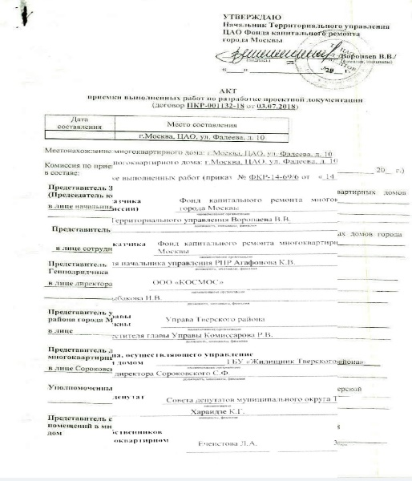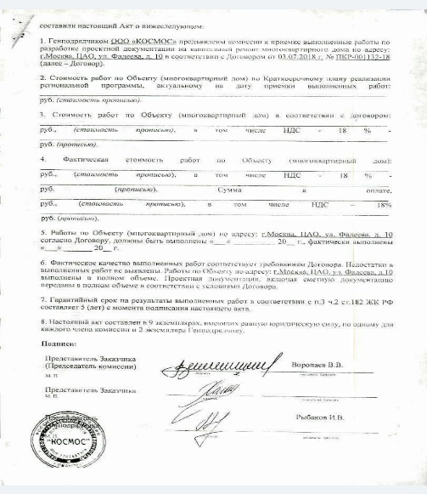
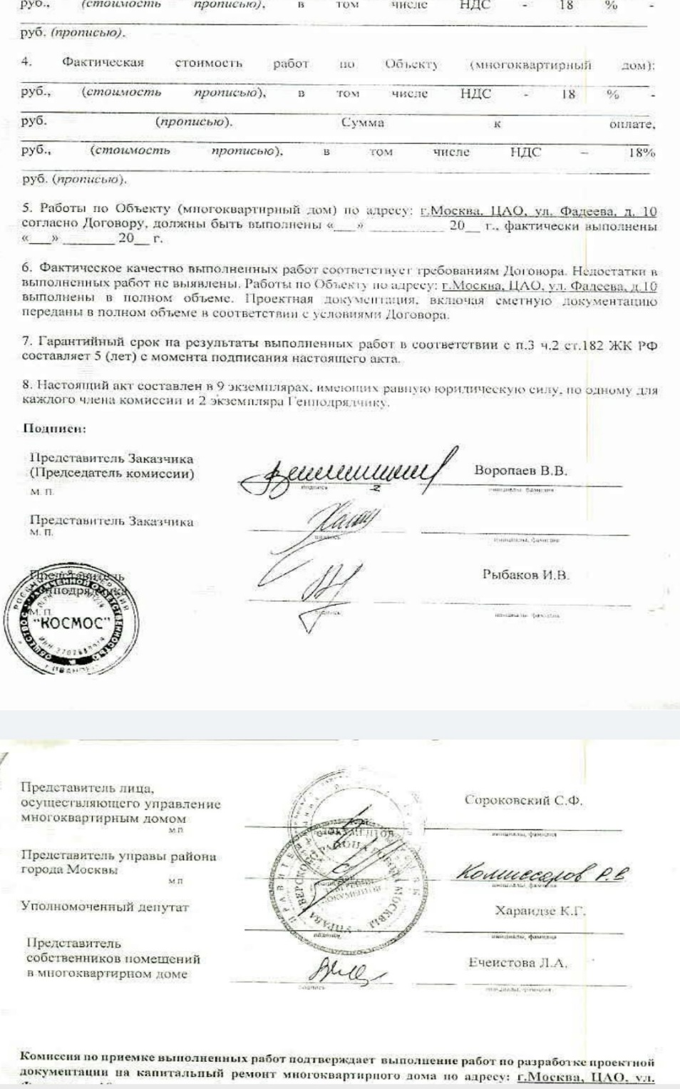

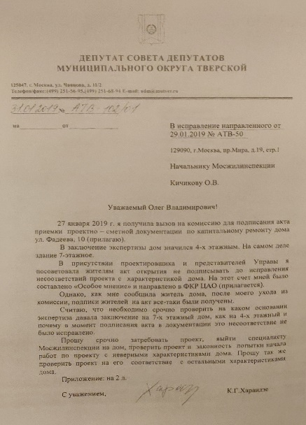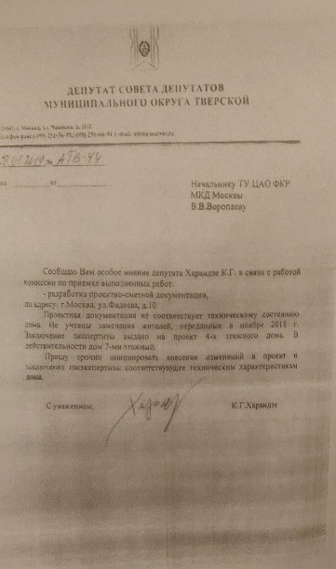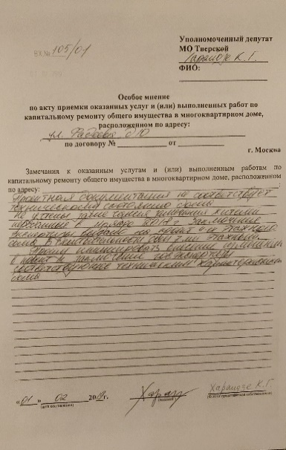

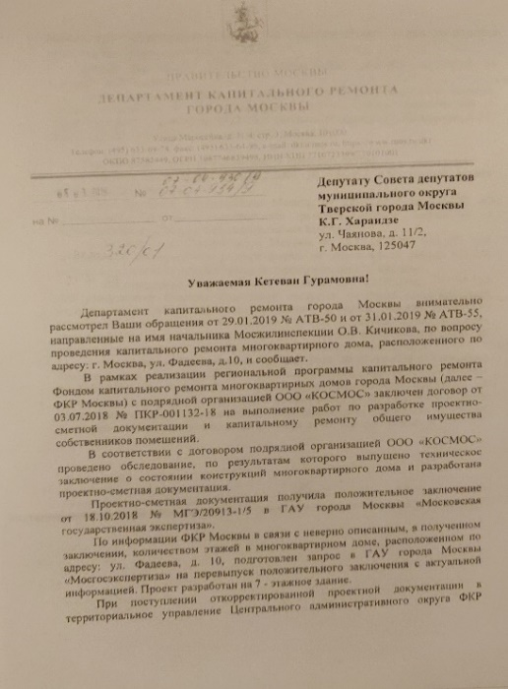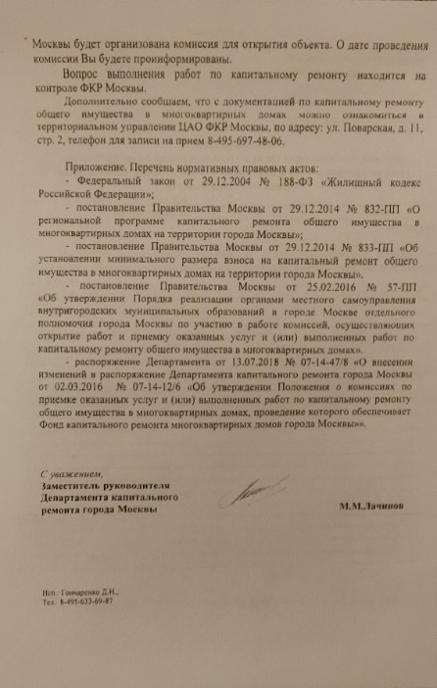

- Обращение в Мосгорэкспертизу по поводу пересмотра ошибочного проекта по кап. ремонту по адресу ул. Фадеева 10. Проектной организацией внесены поправки в проект. В заключение Гос. экспертизы внесены соответствующие исправления.
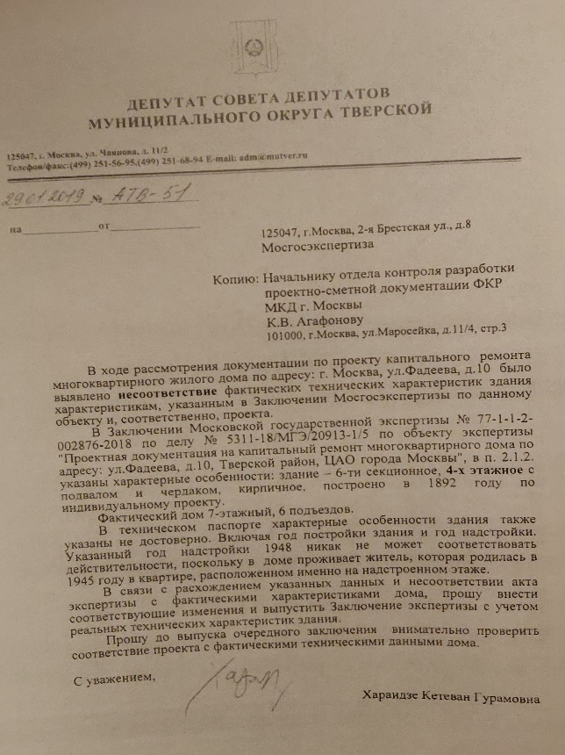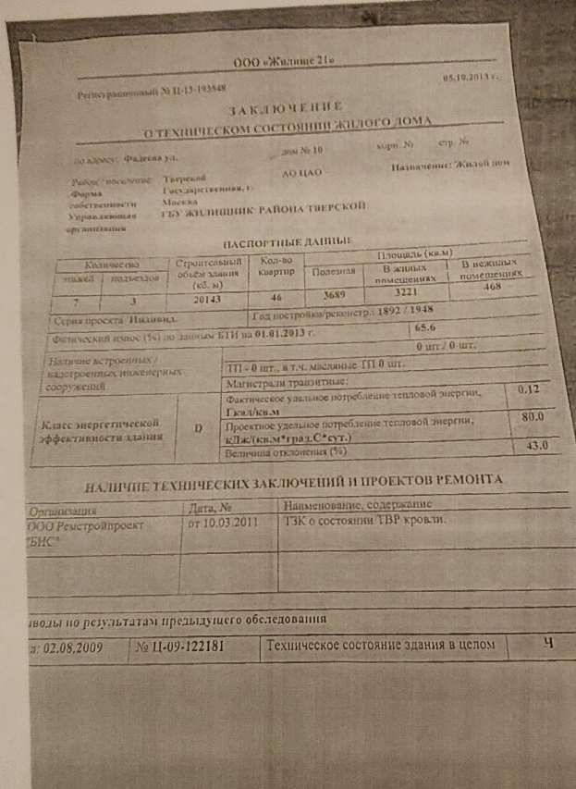
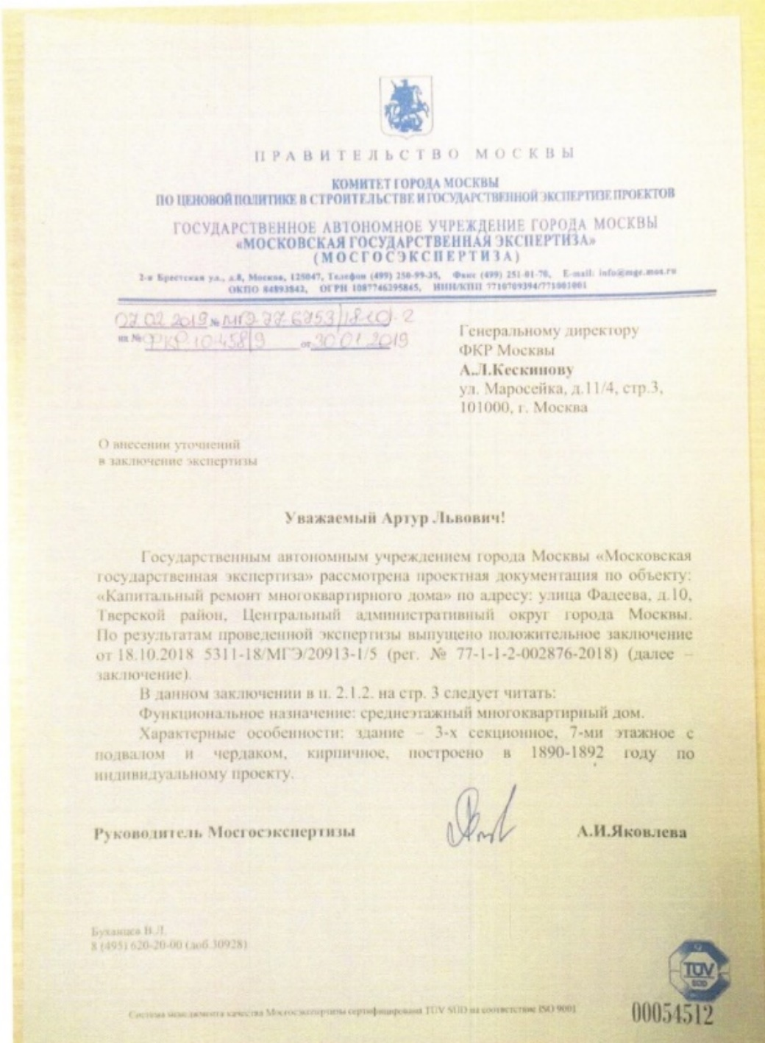

- Очередное обращение в МЖИ по поводу некачественного ведения капитального ремонта кровли по адресу ул. Фадеева дом 7, корп. 1, по причине которой произошло залитие квартиры № 99. Назначена комиссия. Представителем МЖИ на кровле обнаружены проведенные некачественные работы, а также повреждения кровли в процессе его очистки от наледи силами управляющей компании. Соответствующие претензии были направлены в подрядную организацию и в ГБУ Жилищник. Часть обнаруженных проблем на данный момент устранены. Работы не приняты. Продолжается устранение недоработок.
- Обращение жителей дома по адресу ул.2-ая Миусская дом 9 в связи с незаконным перекрытием газа жителям, обрезки общей газовой трубы дому до подписания акта открытия работ в рамках кап. ремонта дома. С просьбой в качестве уполномоченного депутата не подписывать акт открытия работ до выяснения ситуации обратилась уполномоченное лицо от жителей дома. При ознакомлении с проектной документацией мной так же было выявлено несоответствие проектной документации с реальными техническими характеристиками дома, в том числе несоответствие технической документации из БТИ с адресом дома. Техническая документация, на основании которой был сделан проект, была предназначена для другого дома, а именно, дома по адресу 2-ая Миусская дом 3-5. Работы по замене газопровода проходили под моим ежедневным контролем. Работы на данный момент завершены. Внесение Мос. газом изменений в проект, в том числе в заключение тех. экспертизы о выполненных работах продолжаются до сих пор в связи с обращением ко мне жителей. В процессе мной неоднократно созывались комиссии с представителями Мос. газа, Мосжилинспекции, ФКР. Акт закрытия работ, в виду неудовлетворительного состоянии тех. документации, мной до сих пор, не подписываются.
- Обращение жителей по поводу сроков срыва капитального ремонта дома по адресу ул. 1 Миусская 24/22 и по поводу возобновления остановленных работ без согласия жителей на отсутствие тех видов работ, которые жители законно требовали внести в проект и в гос. контракт. По моему обращению была создана комиссия при участии представителей ФКР, Управы Тверского района, Подрядной организации и жителей. Документация направлена на доработку. Акт о возобновлении работ мной не подписывается в виду не предоставления подрядчиком требуемой жителями и необходимой по закону документации от ФКР и подрядной организацией.
- Третье обращение в Департамент ЖКХ по обустройству ливневок, по предоставленному мной списку. Переданы дополнительные адреса для включения в план работ в 2019-2020 годах. Получен ответ от Департамента ЖКХ с подробным отчетом о проделанной ими работе по прошлым моим обращениям и планируемой работе по обустройству ливневой канализации по указанным мной новым выявленным проблемным адресам в Тверском районе г. Москвы. Согласно ответу, по указанным адресам, по которым комиссия, направленная ЖКХ, обнаружила подтопления, проведены ремонтные работы, (8 объектов). На 5 объектах адреса включены в план работ в рамках «Ликвидации подтоплений»
- Особое мнение, направленное мной в связи с повторной попыткой возобновить работы по кап. ремонту по адресу 1-ая Миусская д. 24/22, стр. 3. В связи с тем, что в виды работ не включены требуемые жителями объемы. Работы не возобновлены, как и требуют жители. Акт открытия работ мной не подписывается. В ФКР мной написано особое мнение депутата.
- Организация сбора подписей жителей против реконструкции здания мед. центра на ул. Делегатская дом 9. Собрано более 900 подписей. Подписи с сопроводительным письмом направлены в окружную комиссию Префектуры ЦАО, в Минздрав РФ.
- Запрос в НИИ им. Пирогова по поводу предоставления информации о планируемой реконструкции здания по адресу ул. Делегатская 9. В дальнейшем, после многократных обращений в Минздрав и к Мэру Москвы реконструкция здания остановлена. Вместо реконструкции сделан косметический ремонт существующего здания без увеличения габаритов .
- Обращение в ОВД Тверского р-на по проверке фактов нарушений законодательства РФ со стороны кальянной «Мята». Отказ ОВД Тверской возбуждать уголовное дело по нарушениям кальянной «Мята» законодательства РФ.
- Созыв очередной комиссии в составе сотрудников ФКР, Управы Тверского р-на, жителей дома, сотрудника Мосжилинспекции для проверки качества проведенной работы по кап. ремонту кровли по адресу ул. Фадеева 7 корп. 1. Составлен акт и особое мнение депутата по существующим недоделкам.
- Обращение жителей по адресу ул. Новослободская дом. 48 (4-тый округ Тверского района) по поводу ремонтных работ в нежилых помещениях, расположенных в доме. Мной направлено обращение в Мосжилинспекцию. От Мосжилинспекции ЦАО получена отписка. В Мосжилинспекцию г. Москвы направлено повторное обращение.
- Обращение жителя (ул. Фадеева 7, корп. 1, кв. 88) о залитиях в квартире в связи с некачественными работами в рамках ведения кап. ремонта кровли. Мое заявление в совокупности с остальными заявлениями жителей дома, а именно, собственника кв. 99, направлено в ФКР. Работы по устранению недоделок ведутся.
- Обращение жителя дома ул. Фадеева 7, корп. 1, кв. 69 о залитиях в квартире в связи с некачественными работами в рамках ведения кап. ремонта кровли. Мое заявление в совокупности с остальными заявлениями жителей дома, а именно, собственника кв. 99, направлено в ФКР. Работы по устранению недоделок ведутся.
- Обращение в Префектуру ЦАО и в Управу Тверского р-на г. Москвы о срочной организации встречи с жителями для обсуждения проекта благоустройства территории по адресу Цветной б-р 15(1ый округ Тверского района).
- Организация встречи с представителем жителей в моем присутствии с заместителем префекта ЦАО по благоустройству О.В. Соболевым с просьбой о срочной организации встречи с жителями для обсуждения проекта благоустройства территории по адресу Цветной б-р 15. Встречи с жителями и проектной организацией организованы. Проходили несколько раз на регулярной основе.
- Письмо в Префектуру ЦАО о необходимости срочного решения вопроса об окончательном согласовании проекта благоустройства сквера на Цветном бульваре 15. Для окончательного согласования проекта с жителями была организована встреча в рамках комиссии ЖКХ СД МО Тверского района.
- Обращение жителя дома ул. 2-ая Миусская дом 9. (2-ой округ Тверского р-на) о необходимости получения жителями необходимых актов в отношении подключения и установки конечных приборов и их безопасности. Мной была созвана комиссия с представителями Мос. газа, Мосжилинспекции, Председателем Совета дома, обратившимися жителями, тех надзором ФКР. Акт о приемке работ по кап. ремонту газового оборудования мной не подписан, вопрос о решении ситуации с жалобой жителя в данный момент находится на рассмотрении Мос. газа.
- Обращение в Мосжилинспекцию и в ДГИ по поводу правомерности и соблюдения законности при переводе из нежилого в жилое помещений, расположенных в доме по адресу ул. 4-ая Тверская-Ямская 26/8, в связи с несоблюдением необходимых процедур при подписании акта о завершенных работах и отсутствием подписей ряда представителей организации на акте, без чего перевод из нежилого фонда в жилой, согласно закону, не мог быть совершен.
- Обращение жителей домов по адресу ул. Цветной Бульвар 21, 23, 25 о неоднократном нарушении владельцами торгового помещения в торговом центре «Цветной». Мной было написано обращение в ОВД Тверского района и в Роспотребнадзор. Ответы на данный момент не поступали.
- Обращение в ДГИ, в Префектуру ЦАО, в Москомархитектуру, в департамент градостроительной политики г. Москвы о необходимости изменения ПЗЗ участка по адресу Цветной Бульвар 15 в целях приведения в соответствие с решением Правительства Москвы обустроить в данном месте сквер. Обращение рассмотрено. На комиссии ГЗК Правительства Москвы по этому вопросу принято положительное решение.
- Письмо (повторное) в Минздрав РФ, с просьбой использовать для увеличения мед. учреждений в Тверском районе пустующие площади бывшей 59-ой гор. больницы. В том числе, для увеличения площади центра им. Пирогова и организации в одном из корпусов онкологического диспансера для жителей Тверского района. Ответ не содержит положительного решения и, по сути, является отпиской, в связи с чем мной готовится письмо министру здравоохранения РФ с просьбой о личной встрече.
- Обращение в Префектуру ЦАО с просьбой поддержать обращение в Минздрав РФ по увеличению числа мед. учреждений в Тверском районе.
- Обращение в Префектуру ЦАО и в Управу Тверского района для организации конфликтной комиссии с целью разрешения возникшего протеста жителей домов, прилегающих к зданию по адресу ул. Делегатская 9, и отмены увеличения запланированных габаритов здания. По ответам, полученным от Префектуры и Управы Тверского р-на, пока вопрос о разработке проектно-сметной документации не решен. Результаты публичных слушаний по изменению ПЗЗ строения ДГИ не утверждены. По этой причине проведение конфликтной комиссии считается преждевременным. 109. Обращение жителей дома по адресу ул. Бутырский Вал 32 с просьбой установить защитные звукопоглащающие экраны. Вопрос мной вынесен на заседание Совета депутатов. Подготовлено протокольное решение Совета депутатов с просьбой к РЖД установить защитные экраны.
- Обращение жителей тверского района с просьбой способствовать возврату схемы движения, измененной в марте 2018-го года на улицах 3-ая Тверская-Ямская и 4-ая Тверская Ямская. Эти изменения привели к значительному ухудшению движения как на указанных улицах, так и на Оружейном переулке, а также к установке светофора на пересечении улиц 4-ая Тверская Ямская, ул. Чаянова и ул. Ал. Невского. Вопрос мной вынесен на заседание Совета депутатов. Подготовлено протокольное решение Совета депутатов с просьбой к ЦОДД поддержать жителей. 111. Обращение в ДГИ г. Москвы с просьбой предоставить информацию по поводу того, по какой части квартала № 258 планируется корректировка проекта межевания, поскольку принято распоряжение ДГИ от 03.10.2018 о корректировке проекта межевания, однако конкретных сведений в документе не имеется. Сведения предоставлены. Документ для изучения передан жителям квартала.
- Обращение в межрайонную прокуратуру Тверского района по обнаруженной мной незаконной надстройке по адресу ул. Петровка 21 стр.2. Все документы, подтверждающие мои доводы, были приобщены к делу. Надстройка, помимо незаконности, меняет общий ландшафт двора, в котором расположен дом, имеющий статус Объекта культурного наследия.
- Обращение Мэру Москвы С.С. Собянину с просьбой отменить запланированное строительство двух офисных центров по адресу ул. Грузинский Вал 11. Я организовала сбор подписей жителей районов Тверской и Пресненский против строительства указанных офисных центров.
- Обращение жителей дома по адресу ул. Садово-Триумфальная 16 стр. 1 (1-ый округ Тверского района)в связи с обрушением потолка в жилой квартире. Мной на объект вызвано руководство ГБУ Жилищник. Силами Управляющей компании в кратчайшие сроки произведены ремонтные работы. Проблема устранена.
- По просьбе жителей дома, имеющего статус объекта культурного наследия – ТСЖ Жургаз, г. Москва, Самотёчный 1-й пер.д.17-А(3-ий округ Тверского р-на г. Москвы)– поступившей по телефону, я занялась урегулированием конфликта и приостановкой работ, проводимых ГБУ Жилищником в электрощитовой дома и инициированных владельцам нежилого помещения, с целью увеличения имеющейся в доме на данный момент электрической мощности в три раза. Работы по причине отсутствия разрешительной документации, в том числе со стороны ДКН, были остановлены. Для разрешения конфликта мной владельцу нежилого помещения указано на необходимость сбора всей надлежащей документации, а также предложено провести процедуры медиации в НКО Тверского района, занимающегося на безвозмездной основе этой работой для жителей района. Получено согласие всех сторон. Согласие жителей с просьбой провести процедуру медиации мной направлено в НКО. Соответствующая процедура будет проведена.
- В качестве члена комиссии ЖКХ Совета депутатов Тверского района я принимала участие во всех заседаниях комиссии. В качестве Председателя комиссии по реализации отдельных полномочий г. Москвы в сфере размещения объектов капитального строительства, перевода жилого помещения в нежилое и земельно-имущественных отношений, Градостроительной комиссией в 2017-19 г.г. проведена следующая работа: Проведено 7 заседаний комиссии. Посещала и организовывала все.

Отчет о проделанной работе с 2019 май - 2020 август .

С 01.01. 2020г. по 15.08. 2020 г. поступило 310 обращений жителей Тверского района и жителей других районов Москвы

- Обращение в Департамент культурного наследия в связи с самовольным нанесением Граффити на фасад дома в историческом районе , на ул. Большая Дмитровка. После моего обращения было выдано распоряжение закрасить граффити. Особняку возвращен исторический вид. Подробности в публикации по ссылке https://moskvichmag.ru/gorod/vlasti-moskvy-vydali-rasporyazhenie-zakrasit-graffiti-na-bolshoj-dmitrovke/
- 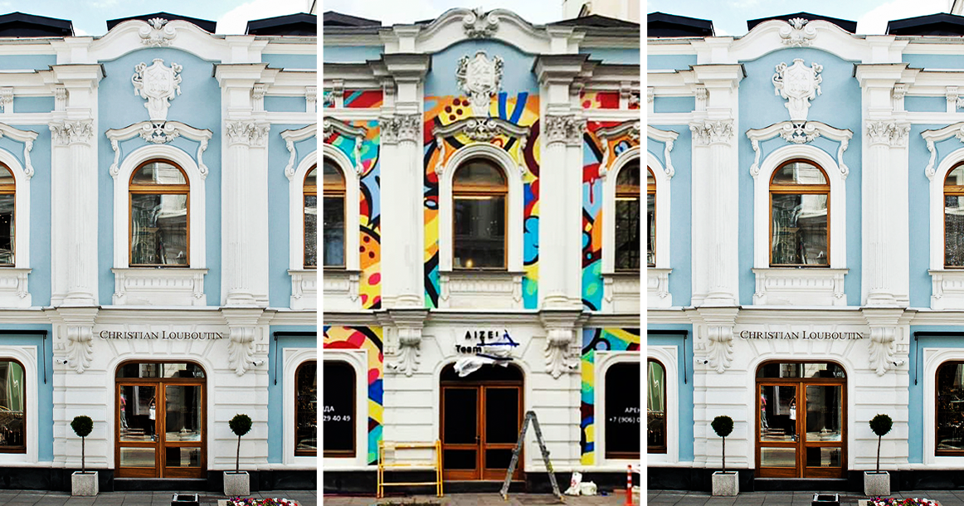
Очередное обращение к министру Здравоохранения о недопустимости сокращения мед.
учреждений в Тверском районе. О неоправданности закрытия и необходимости возвращения Терскому району 59-ой гор Больницы, Роддома. Имени Абрикосовой, Онкологического диспансера. О недопустимости закрытия первой в мире специализированной офтальмологической клиники в Мамоновском переулке. Получен очередной отрицательный ответ от начальника департамента здравоохранения Москвы Т.С. Колесниковой. Обращение к Мэру г. Москвы С.С. Собянину в связи с запланированным строительством двух офисных центров по адресу: ул. Грузинский Вал, 11. Как по обращениям жителей Тверского района, так и по моему собственному убеждению, высказанному на Публичных слушаниях и в качестве члена окружной комиссии ЦАО, допускать строительство многоэтажного офисного здания нет никакой обоснованности строительства многоэтажных офисных центров в указанном месте. Строительство проходит в санитарной зоне. Что считаю недопустимым. В непосредственной близости от площадки запланированной стройки находится объект Культурного наследия. Станция «Белорусская» Московского метрополитена Кольцевой линии, 1952 г., арх. Быкова Н.А., Марова А.А., Таранов И.Г., Абрамова З.Ф., Татаржинская Я.В., худ. Опрышко Г.И., ск. Орлов С.М., Рабинович С.М., Слоним И.А. Строительная площадка расположена в непосредственной близости к охранной зоне объекта культурного наследия. Высотная точка двух офисных задний совершенно изменит исторический архитектурный ландшафт площади Белорусского вокзала. Что категорически недопустимо. В непосредственной близости от территории планируемого строительства расположено множество офисных зданий, которые на сегодняшний день не загружены в полном объеме, многие офисы пустуют. Считаю недопустимым строительство многоэтажных офисных центров в границах исторической, особняковой Москвы. Считаю Вашей обязанностью, как Мэра города, приложить все усилия для сохранения в неприкосновенности исторического ландшафта Москвы. Пока что, к сожалению, приходится констатировать, что центр Москвы год от года видоизменяется в пользу интересов стройкомплекса, теряя свой исторический облик. Согласно ответу из Москомархитектуры, все согласования и положительная экспертиза правообладателем на производство работ получены.

- Обращение в Мэрию Москвы, в ДЖКХ, в связи с посадками новых деревьев после работ, проведенных в 2018 ом году на ул. 1-ая Миусская, в связи а некачественно выполненными работами по высадке новых деревьев, часть которых засохла. Отпавшие деревья в посадочный период были удалены и были заменены на качественные.

- Обращение к заместителю Мэра Москвы в Правительстве Москвы П.П. Бирюкова, по вопросу скопления воды на территории Тверского района с очередными адресами для обустройства Ливневой канализации. Большинство из адресов после обращения были включены в программу благоустройства улиц Тверского района в рамках программы «Моя улица». Часть ливневок из списка сделаны с нуля, многие реконструированы или отремонтированы.

- Обращение в префектуру Центрального административного округа города Москвы, по вопросу благоустройства территории по адресу: Цветной бульвар, вл. 15.Обращение рассмотрено. Концепция благоустройства предоставлена на рассмотрение жителям.

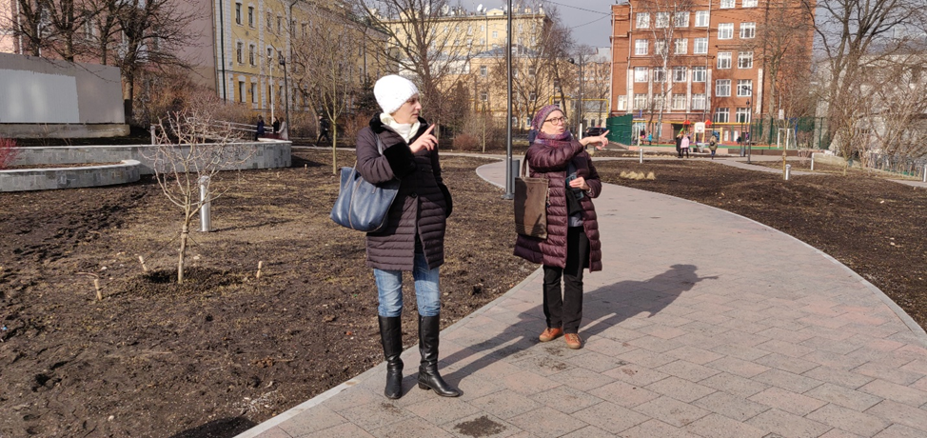

- В 2019 году проведены работы по благоустройству территории по адресу: Цветной бульвар, вл. 15. Пожелания жителей максимально учтены. На Цветном Бульваре 15 разбит сквер.

- Обращение в Правительство Москвы в связи с необходимостью внесения изменений в ПЗЗ участку Цветной Бульвар 15. После моих предыдущих обращений: 1) Участок был снят с торгов 2) Правительством Москвы было принято решение согласится с моими доводами и на основании просьбы жителей Тверского района сделать на участке сквер. 3) После моего обращения Правительством Москвы на ГЗК было принято решение изменить ПЗЗ. Однако, Публичные слушания, необходимые для изменение ПЗЗ назначены не были. После моего обращения Публичные слушания были назначены. В связи с коронавирусом прошли Общественные осуждения на платформе Активный гражданин.

- Организация выступления детей с ограниченными способностями на сцене в Государственного Кремлёвского Дворца в рамках благотворительного социального проекта « Мы все из одной глины» .
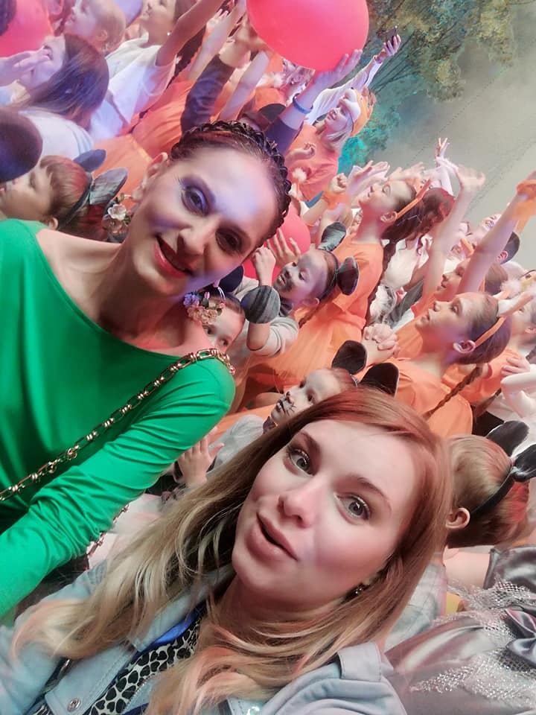

- Информационный запрос в ДГИ в связи с планами Департамента городского имущества по вопросу выпущенного Департаментом распоряжения от 03.10.2018 No 32806 о корректировке проекта межевания территории части квартала No 258 Тверского района

- Обращение граждан проживающих по адресу: Москва, Б. Каретный пер., д.17, стр. З с просьбой проверить законность установки ограждения, препятствующего проходу с Б. Каретного пер. на Цветной бульвар между домами 13 и 15 по Цветному бульвару. Направлено для проверки в Прокуратуру Тверского района. В Гос. инспекцию по объектам нежилой недвижимости. По ответам из этих органов, ограждения установлены законно. Земельный участок по данному адресу принадлежит на праве общей долевой собственности собственникам помещений в многоквартирном доме.

- Обращение Генеральному директору РЖД, председателю правления ОАО &quot;РЖД&quot; Олегу Валентиновичу Белозёрову с просьбой, поддержать обращение жителей домов выходящих на ул. Бутырский Вал с просьбой в максимально короткие сроки установить звукопоглащающие экраны вдоль железной дороги, поскольку уровень звуковой нагрузки препятствует комфортному проживанию жителей. На обращение принято положительное решение, однако, в связи с обнародованием дальнейших планов РЖД по расширению МЦД, требования по шумозащитным экранам изменено на требование накрыть каркасом железнодорожную Ветку Савеловский – Белорусский вокзалы.

- обращение жители дома ул. Бутырский Вал 48 в связи с ремонтными работами, включающих в себя перепланировку и возможную реконструкцию подвальных, нежилых помещений. Написано обращение в Мосжилинспекцию, назначение комиссии с целью выяснения законности работ и существование разрешений на перепланировку, включая ОДИ. Проверка проведена. Нарушения не выявлены.

- Обращение в Департамент культурного наследия в связи с недопустимым качеством реставрации барельефов Мотовилова. При реставрационных работах барельефы были повреждены. Тем ни менее, работа была принята департаментом культурного наследия. После моей жалобы решение департамента было пересмотрено и было принято решение в рамках гарантийных обязательств провести необходимые работы для качественной реставрации барельефов. Ссылка на видеосюжет в связи с барельефами Мотовилова : https://www.youtube.com/watch?v=5klYuUPSY1U

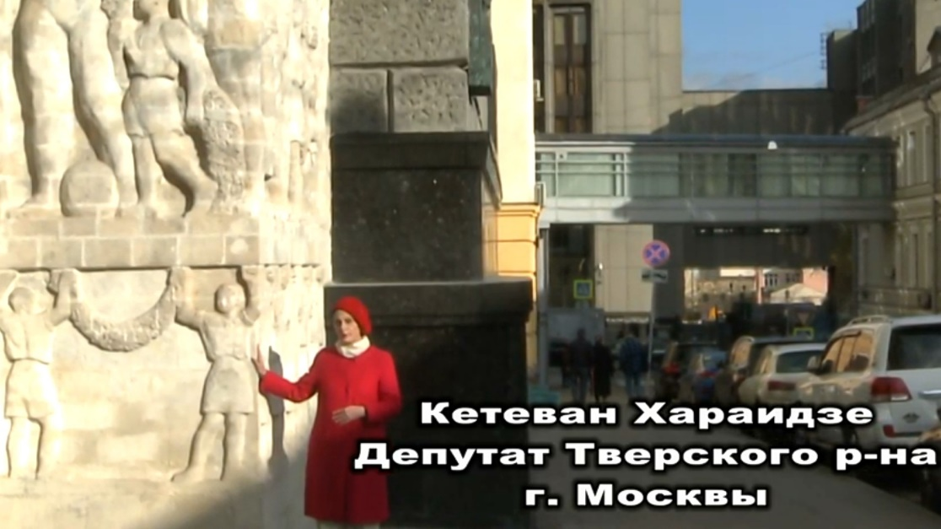

- В связи с обращением жителей ул. Большая Дмитровка 21/7, о некачественно проведенном благоустройстве дворовой территории, а так же об оплате соответствующими актами, размещенными на площадке Гос. закупок, невыполненных работ направлена жалоба с требованием устранить недостатки Префекту Говердовскому. Главе округа Золотареву. Жилищник Ханахяну. Префектура провела обследование на предмет выявления недостатков допущенных при проведении работ. По итогам обследования составлено претензионное письмо и направлено в адрес подрядной организации проводившей работы по комплексному благоустройству на территории по адресу: ул. Большая Дмитровка, д. 21/7 для устранения.

- Обращение в департамент капитального ремонта г. Москвы в связи с сужением лунок деревьям, при работе благоустройства улицы перед домом Миусская пл. 5. Деревья оказались на краю лунок. Что грозило деревьям гибелью. Деревья после обращения были пересажены и не погибли.
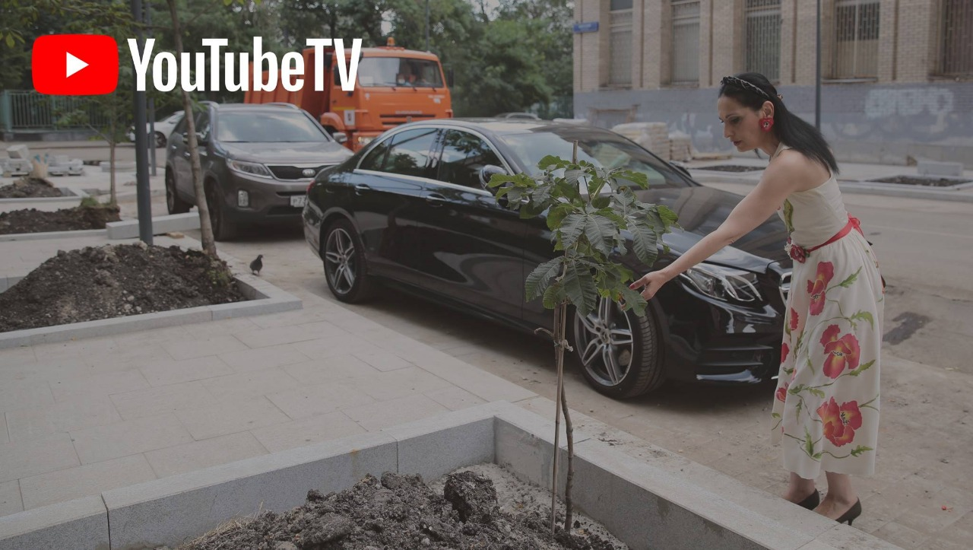
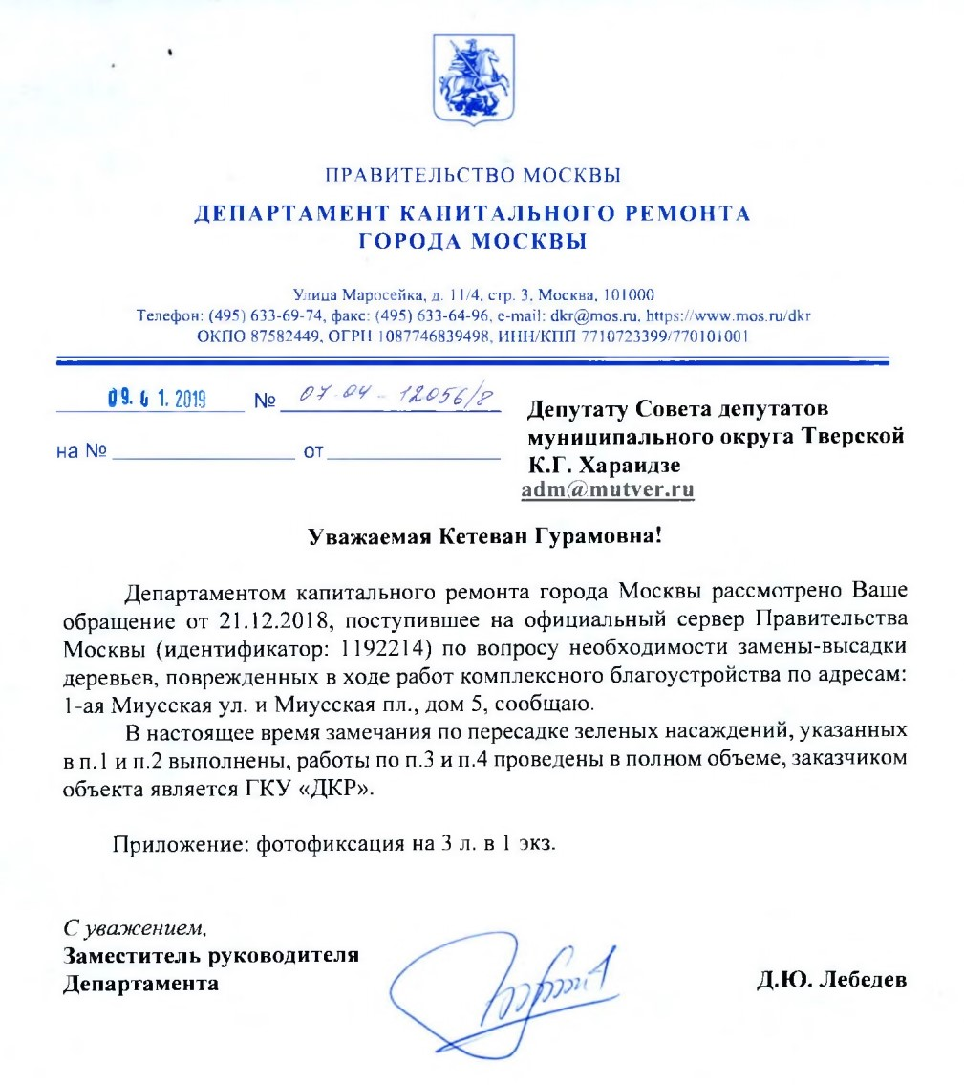
- Обращение жителей дома ул. Большая Дмитровка 21/7, ( первый округ), по поводу конфликтной ситуации, создавшейся по причине незаконного перекрытия существующей арки и прохода между жилыми домами ул. Большая Дмитровка No23 стр.1и ул. Дома Большая Дмитровка No21/7.Жители обращают внимание на то, что в соответствии с планом межевания прохода через двор дома 21/7 к дому 23 стр.1 нет, а дом 23 имеет собственный выход через арку к ул. Большая Дмитровка. Однако уже долгое время указанная арка самовольно застроена и закрыта. Помимо прочего указанная арка является дополнительным пожарным проездом для части дома и двора, прилегающих к дому 21/7. Написаны письма с просьбой проверить ситуацию и устранить нарушения в рамках собственных полномочий : Префекту ЦАО Говердовскому. В Гос. инспекцию по контролю по использованию нежилой недвижимости. Согласно ответам: « земельный участок под зданием оформлен в аренду юридическим лицам по договору аренды земельного участка с множественностью лиц на стороне арендатора, предоставляемого правообладателю зданий, строений, сооружений (помещений в них), расположенных на земельном участке. Согласно условиям договора, арендаторы участка вправе заключать между собой соглашение о порядке пользования участком для обеспечения прохода, проезда, размещения автотранспорта, обслуживания здания, охраны, уборки территории и других хозяйственных нужд».

- Обращение от жителя Ануш Макушян об юридических мошенниках. Обращение перенаправлено а Прокуратуру Тверского района.
- Работа в комиссии по ЖКХ, в связи с проведением благоустройства дворовых территорий в Тверском районе.

- Курирование благоустройства дворовых территорий.

- Работа в рамках переданных полномочий Правительством Москвы по капитальному ремонту домов.

- Участие в рабочей группе по внесению изменений в Устав СД МО Тверской.

- Обращение жителей домов ул. 4 ая Тверская- Ямская 24 и ул. Бутыский Вал 32 в связи с постановкой домов через ФКР на капитальный ремонт. После обращений в ФКР дома на кап. ремонт поставлены.

- Обращение в ЦОДД в связи с изменением движения и с просьбой поддержать обращение жителей Тверского района, пересмотреть принятое решение об изменении схемы движения на улицах: 3 и 4 ых Тверских Ямских. По мнению жителей, введенные изменения привели к ухудшению ситуации как с трафиком движения на указанных улицах, включая Оружейный переулок, так и нарушили комфортную среду обитания жителей близлежащих домов. Так же просим, по причине постоянных, многочисленных дорожных происшествий, опасности для перехода пешеходами перекрестка, установить светофоры на перекрестке улиц 4-ая Тверская- Ямская, ул. Чаянова, ул. Ал. Невского.

- Обращение жителей дома ул. Лесная 10-16 по поводу переноса мусорных контейнеров, которые установлены с нарушением санитарных норм. Место для размещение контейнеров после проведенного анализа и изучения местности было найдено. Однако их перенос по причине бездействия Роспотребнадзора, ГБУ Жилищника и Управы Тверского района до сих пор не удается. Обращение к Главе Управы Тверского р-на Золотареву. В ГБУ Жилищник. В Роспотребнадзор. В связи с обращением жителей дома, по адресу ул. Большая Дмитровка 21/7, по поводу неоправданного перемещения мусорных контейнеров с прежнего места, в непосредственную близость к окнам жилого дома, с нарушением санитарных норм. Мусорные контейнеры установлены с нарушением. Однако их перенос по причине бездействия Роспотребнадзора, ГБУ Жилищника и Управы Тверского района до сих пор не удается. По сообщению Управы Тверского района, в связи с нарушением места расположения мусорных контейнеров : «в соответствии с требованиями СанПиН 42-128-4690-88 в исключительных случаях, в районах сложившейся застройки, где нет возможности соблюдения установленных требований к минимальной удаленности контейнерных площадок от жилых домов, детских учреждений, спортивных площадок и от мест отдыха населения, расстояния могут быть сокращены».

- Инициирование проекта «Тверской район без реагентов» . Смысл проекта – не применять реагенты на дворовых территориях жилых домов после принятия решения на ОСС . Проект стартовал по дворовым территориям тех домов, которые приняли подобное решение.

- Обращение к зам. Начальнику ФКР г. Москвы Лифшицу в связи с неудовлетворительным ремонтом кровли дома по адресу ул. Фадеева 67 корп. 2 и в связи с неоднократными жалобами и составленными актами претензий тех надзором ФКР расторгнуть договор с подрядной организацией. Контракт расторгнут.

- Обращение жителя Адрес: 3-й Самотёчный переулок, дом 23, С жалобой на шумные работы и ночные работы по уборке территории придомовой территории под окнами дома. После направленных писем в ГБУ Жилищник на данный момент уборка в ночное время прекращена.

- Работа в комиссии по экологии. Поддержка инициативы запрета пластиковых изделий и обращения в МГД.

- Обращение жителей ул.Фадеева 10 с жалобой на подрядчика по работе замены лифтового хозяйства в рамках программы ФКР, с переносом сроков работ на весеннее время. Сроки после моего обращения в ФКР перенесены.

- Обращение жителей по поводу исправления работ, или расторжения контракта в связи с ремонтом ОДИ в рамках ФКР. Контракт с подрядчиком расторгнут.

- Отклонение приемки и возврат на доработку ПСД по кап. ремонту ул. 4-аяТверкая- Ямская 26/8 . Приемка ПСД состоялась после внесения необходимых исправлений.

- Обращение жителя района Замоскворечье, ул. Пятницкая, д.20. стр.1. Ю. Хохлова в связи с нарушением места расположения уличных музыкантов перед метро Новокузнецкая. В связи с чем под окнами жилых домов постоянный шум. Кроме ГУВД г. Москвы обратилась к Министру Правительства Москвы, руководителю Департамента культуры г. Москвы Кибовскому А.В. В связи с фактами систематического нарушения выступающими согласованного места выступления. В разрешении указано место за метро Новокузнецкая, где жилых домов намного меньше. Расположение музыкантов в непосредственной близости у входа в метро мешает передвижению граждан, что недопустимо. В ответе от департамента культуры г. Москвы расположение уличных музыкантов на несогласованном месте подтвердилось. Так же ситуацию по моей просьбе под личный контроль взяли муниципальные депутаты р-на Замоскворечье.

Проверки освоенных на благоустройство Тверского района финансирования ГБУ Жилищником. Проверка проведена.

- Участие в целях осуществления контроля за реализацией социальных программ
(проектов) по организации досуговой, социально-воспитательной, физкультурно-
оздоровительной и спортивной работы с населением по месту жительства с
использованием нежилых помещений, находящихся в собственности города
Москвы и переданных в оперативное управление управе района запланировано
комиссионное обследование досуговых организаций согласно представленному
расписанию занятий.

- Разработка законопроекта «О внесении изменений в статью 3.1 Закона города Москвы от 24ноября 2004 года № 74 «О земельном налоге». В связи с освобождением от земельного налога музеев в г. Москве.

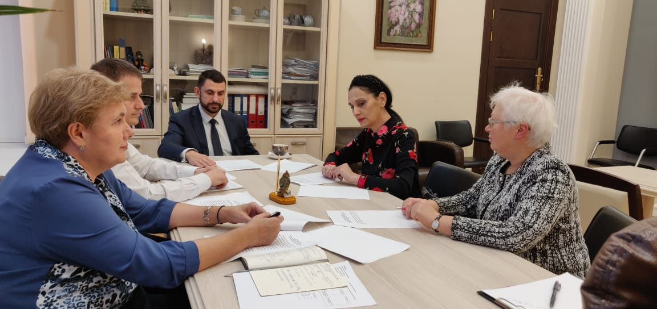

- Обращение жителей ул. 1 и 2 Миусские , о незаконном размещении Фуд кортом Депо летних веранд после отказа Совета депутатов. При личной проверке факт попытка построить летние веранды в обход законной процедуры подтвердился. После моего требования срочно демонтировать незаконные веранды, веранды были демонтированы за сутки .

- Требование срочного созыва внеочередного заседания Совета депутатов Тверского района в связи с ситуацией, сложившейся с арестами кандидатов в депутатов МГД . Заседание было созвано. Принята резолюция Совета депутатов.
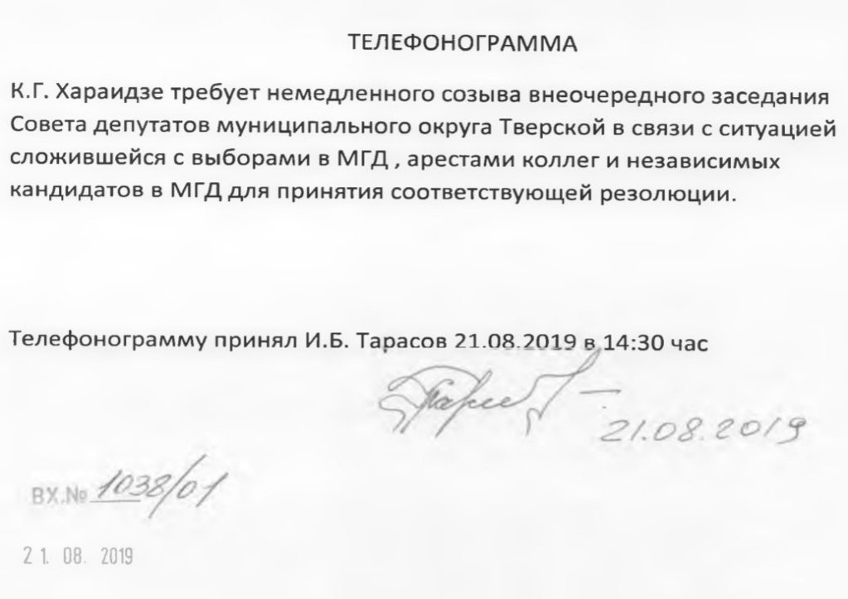

- Обращение жителя дома ул. Тверская 6 по поводу незаконной установки будки охраны для пропуска А/М на дворовую территорию. Обратилась в Гос. инспекцию по нежилой недвижимости и в Префектуру ЦАО с просьбой проверить законность установки будки. По ответу из Префектуры: «указанный пост охраны несколько лет тому назад был демонтирован а в дальнейшем был восстановлен на основании протокола общего собрания собственников помещений многоквартирных домов».

- Обращение комиссии по монументальному искусству при Московской городской
Думе (далее - Комиссия) с просьбой рассмотреть возможность возведения на Никольской улице памятного знака, посвященного Чемпионату мира по футболу 2018 года. На заседании Совета депутатов высказалась категорический против установки памятного знака, поскольку облик исторической улицы менять считаю недопустимым. Предложила памятный знак установить на территории стадиона Лужники. К сожалению, по причине большинства голосов «За» установку, решение советом депутатов было принято положительное.

- Коллективное обращение жителей: улица Новолесная дом 3 корпус 2, улица Новолесная дом 5, Приютский переулок дом 3, улица Лесная 45/1. В связи с нецелевым использованием участка по адресу Лесная 45А . При проведенной собственными силами проверке, факты, указанные в обращении жителей подтвердились. Жители требовали изъять участок у арендатора и сделать на участке объект социального назначения. После нескольких обращений в Правительство Москвы нецелевое использование участка прекращено.

- Участие в пикете в защиту Ивана Голунова

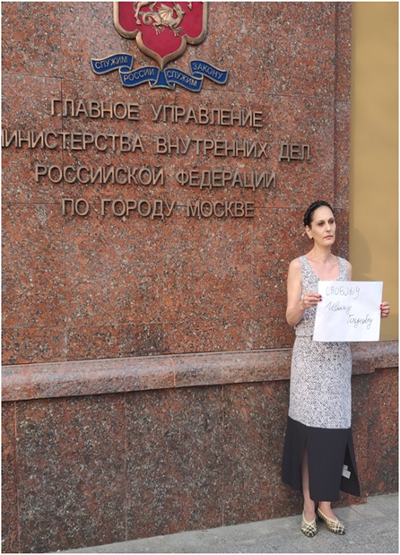

- Обращение к Мэру Москвы. С. С. Собянину в связи с недопустимым состоянием объекта культурного наследия, по адресу: ул. Тверская, дом 5/6, в котором располагается Московский драматический театр имени М. Н. Ермоловой: «Фасаду здания был проведен ремонт в рамках программы «Моя улица». В результате некачественно проведенные работы руководством театра приняты не были. В данный момент на фасаде здания уже повторно обрушается декор, а именно - «Атланты». Считаю недопустимым нахождение здания, расположенного всего в несколько десятков метров от Кремля и Мэрии Москвы — в таком удручающем состоянии. Прошу срочно инициировать реставрационные работы на всем фасаде, включая элементы декора. Прошу инициировать проверку освоения денег, выделенных на проведенный ремонт фасада здания. Прошу срочно изыскать средства для повторного проведения ремонтных работ и совмещения реставрационными работами. Прошу взять вопрос под личный контроль.» Департаментом Культурного наследия проведена работа по дальнейшей реставрации фигур Атлантов.

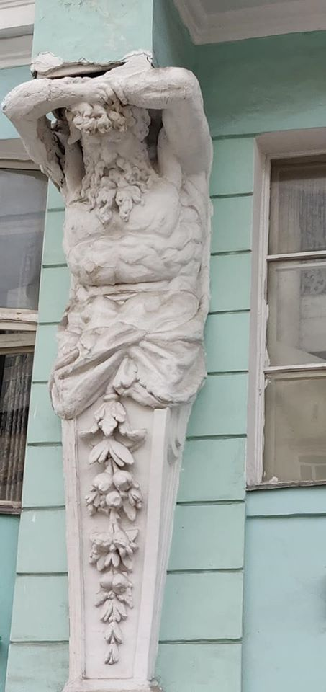

- По обращению жителя дома ул. Тверская 6, Жукова И. в связи с протечками с кровли и недобросовестным обслуживанием ОДИ управляющей компанией Жилищник, Созвала комиссию, факты протечек подтвердились. Однако ГБУ Жилищник не устранил проблему, не восстановил причиненные после протечек в доме повреждения. Житель обратился в суд. Суд удовлетворил жалобу Жукова И. на компенсацию.

- Подготовка и внесение изменения в решение Совета депутатов муниципального округа Тверской от 31.10.2017 №21/2017 «О Комиссии Совета депутатов муниципального округа Тверской по реализации отдельных полномочий города Москвы в сфере размещения объектов капитального строительства, перевода жилого помещения в нежилое и имущественно - земельным отношениям».

- Жалоба И.о. Прокурору г. Москвы Манакову Олегу Юрьевичу, на бездействие прокуратуры Тверского района, в связи с тем, что за 2018-2019 годы мной, как депутатом СД МО Тверского района города Москвы, в Межрайонную Прокуратуру Тверского района было направлено 12 обращений За этот период не получила ответа на 9 обращений. Ответов, превышающих срок ответа 30 дней, получено 3 .

- Обращение жителей дома ул. Оружейный переулок 25 о незаконных уничтожениях зеленых насаждений собственниками соседнего офиса. В течении месяца ежедневно приезжали наряды полиции, ОАТИ, Департамента природопользования и охраны окружающей среды. Не смотря на отсутствие документов и необходимых разрешении, работы продолжались. В данный момент дело рассматривается в суде. В суде выступаю в качестве свидетеля со стороны жителей.

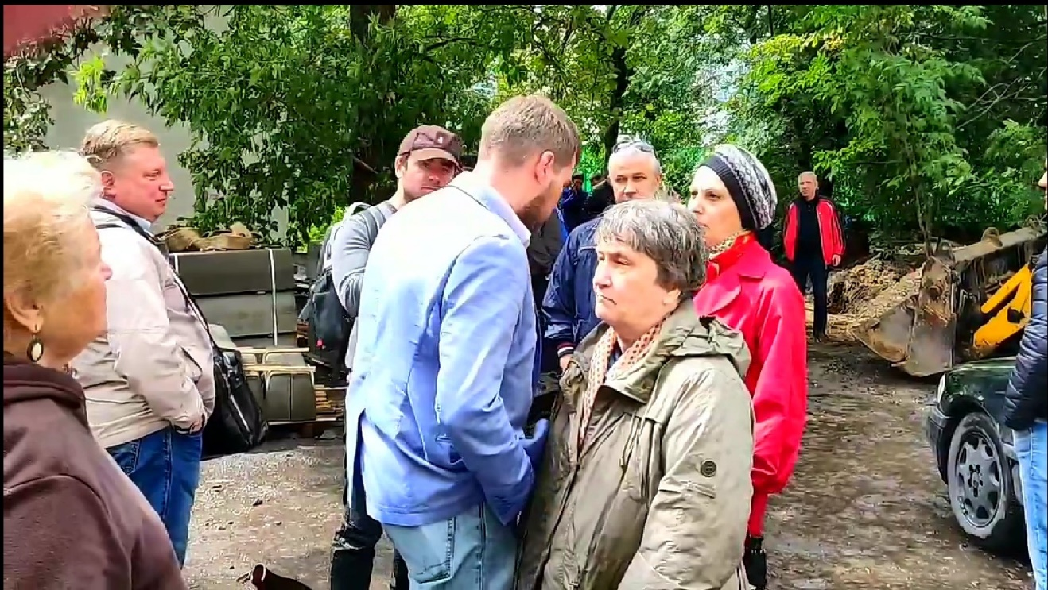

- Обращение жителей дома Оружейный переулок 25 в связи с незаконным захватом собственником офисного помещения дворовой территории МКА. И незаконном обустройстве ограждающего устройства в виде забора и калитки. Незаконность ограждения и самозахват дворовой территории МКА подтвердилась,. После обращения в Префектура ЦАО и в Управу Тверского района ограждение было снесено.

- В дни задержания кандидатов в депутаты МГД дежурила в ОВД Тверского района, как всегда, при проведении митингов и манифестаций в Тверском районе. Помогала задержанным вызовом адвокатов и правозащитников.

- Организация комиссии в связи с обвалом потолка квартиры № 41 и кровли по адресу: 1-я Миусская ул., д.22, стр.4 в квартире, расположенном в доме ул. 1 Миусская 20. Обращение в Жилищник для необходимости проведения проверки конструкции дом через Мосжилниипроект и включения работ в аварийные работы. Проект Мосжилниипроекту заказан.

- В качестве главы Градостроительной комиссии СД МО Тверской г. Москвы и члена окружной комиссии ЦАО выступила категорический против предложенного на ПС проекта по наземному пешеходному переходу, без пандусов, не рассчитанному для маломобильных граждан. Одновременно выступила против предложенного проекта планировки территории. Была создана рабочая группа, проведена встреча для отмены проекта, одновременно предполагающего расширение участка Ж/Д в рамках МЦД - в Москомархитектуре.

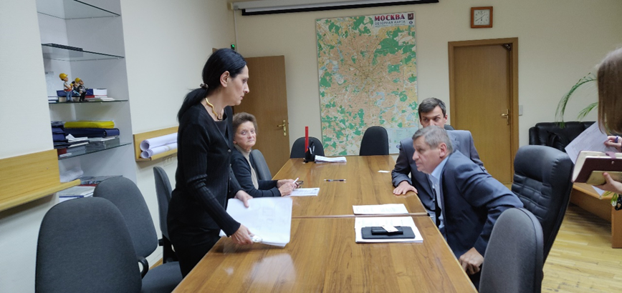

- В Тверском районе по моей инициативе жителями района было разработано альтернативное предложение планировки территории, включая проекта МЦД, с визуализацией предложения жителей накрыть железнодорожные пути каркасом, одновременно решив и проблему наземного перехода и распространение пыли и шума от приближающейся к жилым домам Ж/Д после расширения МЦД. Под обращением к Президенту РФ на данный момент собрано более 1300 подписей. Работа для осуществления проекта продолжается.

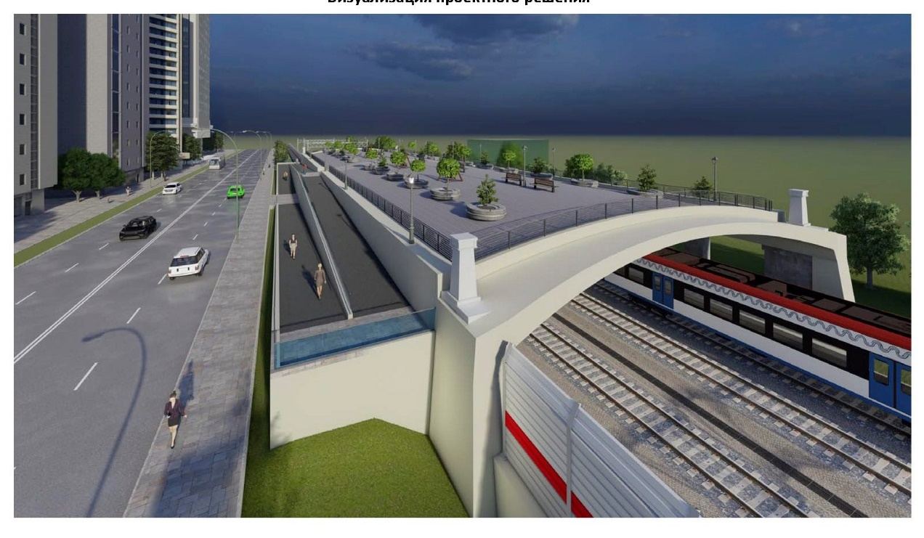
- Обращение в Департамент культурного наследия в связи с отсутствующими пилястрами на фасаде метро Белорусская. Пилястры после реставрации возвращены.

- Письмо в Департамент культурного наследия г. Москвы в связи с Демонтажом флагштоков с фасада выявленного объекта культурного наследия "Московское Промышленное училище в память 25-летия царствования Александра II, 1898-1903 гг., архитекторы М.К.Геппенер, И.А.Иванов-Шиц, Р.И.Клейн, инженер И.А.Рерберг, 1950-е гг. - Главный корпус Промышленного училища, 1898 - 1903 гг., архитекторы М.К.Геппенер, И.А.Иванов-Шиц", расположенного по адресу: Миусская пл., д. 9, стр. 1 (далее - Объект), Мосгорнаследием рассмотрено. В 2018 году РХТУ по согласованной Мосгорнаследием проектнойдокументации на основании разрешения проведены работы по ремонту фасада Объекта, в рамках которых флагштоки были демонтированы. Мосгорнаследием работы оказались не приняты . После моего обращения Департаментом культурного наследия г. Москвы были проведены контрольно-надзорные мероприятия в отношении Объекта, по результатам которых выданы предписания, в соответствии с которыми РХТУ надлежит в 2020 г. выполнить работы по сохранению, после завершения которых флагштоки будут возвращены на исторические места.

- Участие в защите прав задержанных на митингах в Тверском районе. 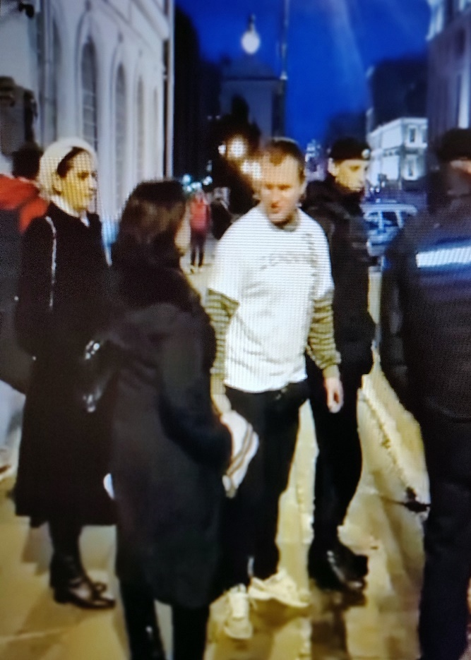

- Обращение жителей с просьбой помочь постоянное место для занятий детей музыкальной школы ДМШ им. Д .Б. Кабалевского , после неожиданного признания здания аварийным. Совместно с депутатами Тверского района Артемом Боженовым и Яковом Якубовичем была проведена работа для размещения учащихся музыкальной школы в другом здании.

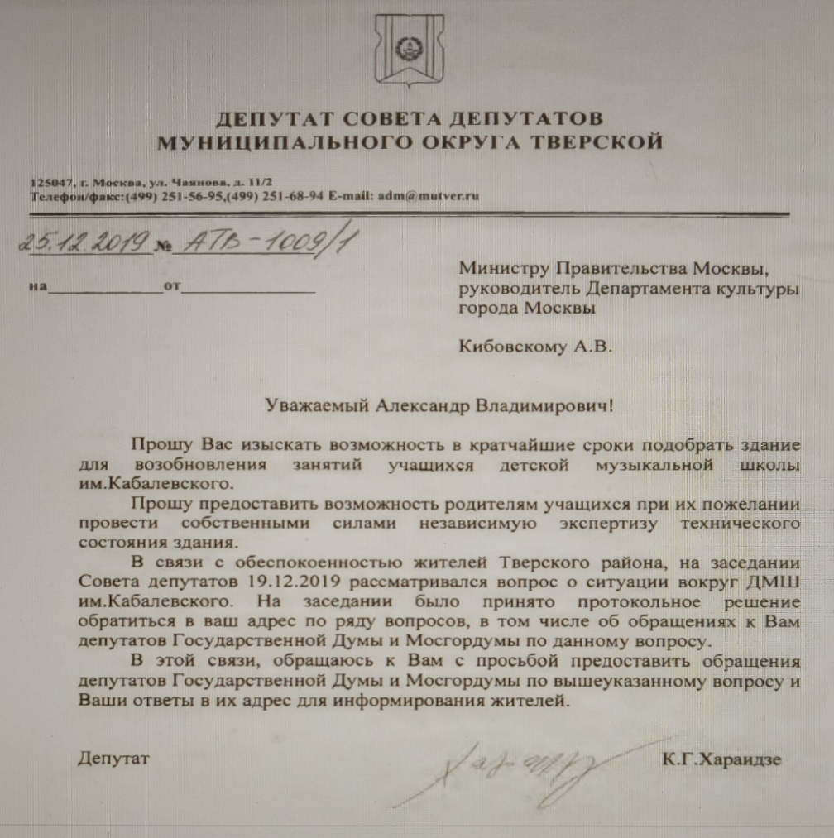

- Опротестование некачественно проведенного аварийного ремонта балконов на ул. Фадеева 12. Акт приемки не подписан. Работы не приняты.

- Письмо в ФКР о включении дома по адресу ул. 2-ая Тверская- Ямская 38 без решения ОСС, с нарушением закона. ОСС после обращения проведен. Нарушенные права собственников восстановлены.

- Письмо в ФКР о включении дома по адресу ул. 4-ая Тверская- Ямская 12/6 без решения ОСС, с нарушением закона. ОСС после обращения проведен. Нарушенные права собственников восстановлены.

- Письмо в ФКР о включении дома по адресу ул. 2-ой Леной пер. 10 без решения ОСС, с нарушением закона. ОСС после обращения проведен. Нарушенные права собственников восстановлены.

- Организация компании протеста в связи с планами переименования Настасьинского переулка в переулок Марка Захарова. Вопрос в качестве главы градостроительной компании вынесен на заседание Совета Депутатов Тверского района. Направлено письмо Президенту РФ и Мэру Москвы о недопустимости переименования одного из старейших улиц Москвы. Опубликовала блог на радиостанции Эхо Москвы. Переулку сохранено прежнее имя. 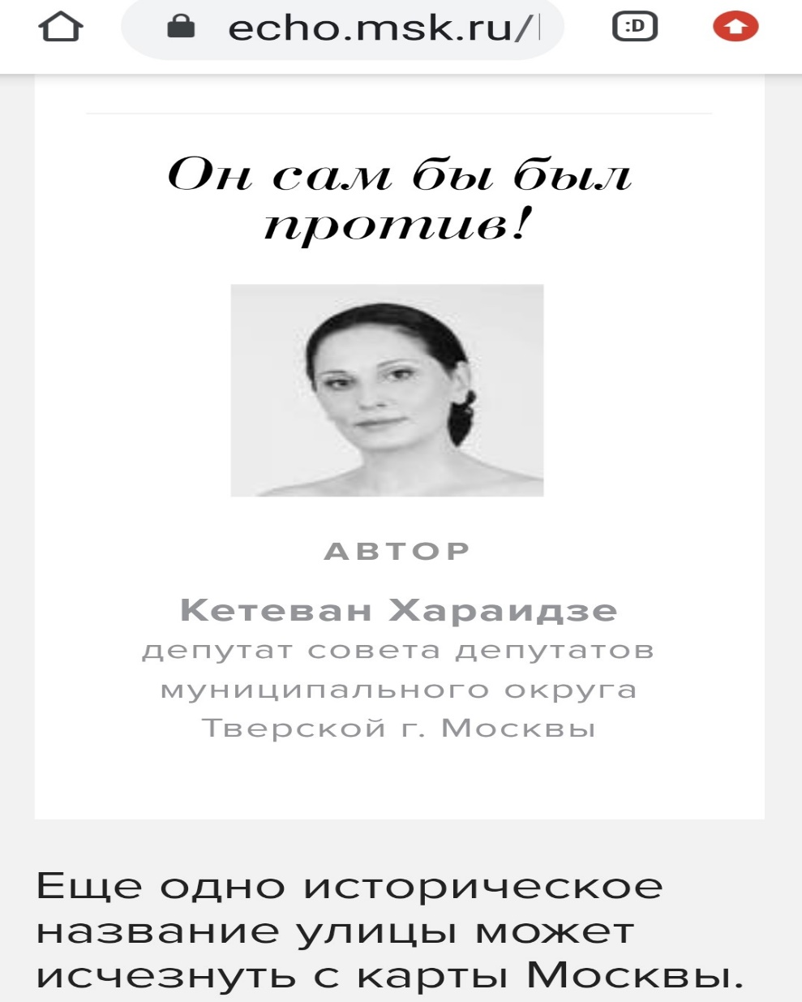

- Письмо в ФКР о включении дома по адресу ул. Чаянова 10 стр. 1 без решения ОСС, с нарушением закона. ОСС после обращения проводится. Нарушенные права собственников восстановлены.

- 173. Письмо в ФКР о включении дома по адресу ул. 1 ая Тверская- Ямская 28 без решения ОСС, с нарушением закона. Жители требуют расторжения контракта. Особое мнение депутата с просьбой расторжения контракта на днях направлено в ФКР.

- Организация работ по устранению провалившегося грунта по адресу ул. 2 Тверская Ямская. 54 . Проблема устранена.

- В связи с обращением жителей Пресненского района г. Москвы о законности проводимых работ по сносу кинотеатра Соловей, проведена работа по временной приостановке работ без разрешительной документации . Так же, в ходе изучения законности работ обнаружены и обнародованы не известные широкой общественности документы об охранном статусе территории культурного слоя «Три горы», в границах которого находится сносимый киноцентр Соловей. По документам статус памятника был установлен еще в 1995 году указом президента, утвердившего список объектов культурного наследия федерального значения. И «Акта государственной историко-культурной экспертизы раздела об обеспечении сохранности объектов археологического наследия в связи со строительством гостиницы с культурно-досуговым комплексом по адресу: г. Москва, ул. Дружинниковская, вл. 15». Документы были переданы активистам Пресненского района и депутату МГД от округа Митрохину для дальнейшего противодействия незаконным работам на участке. Направлено письмо в Департамент Культурного наследия о необходимости заключения договора по археологическому надзору при работах на территории с охранным статусом.
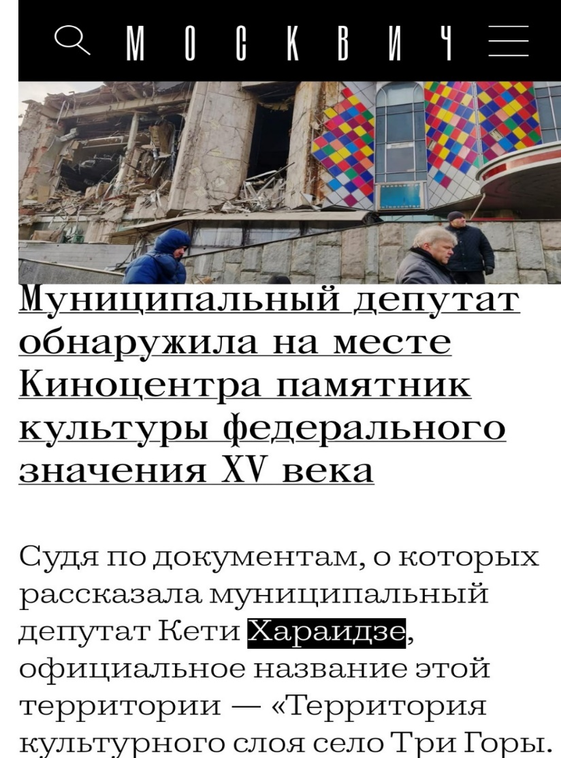

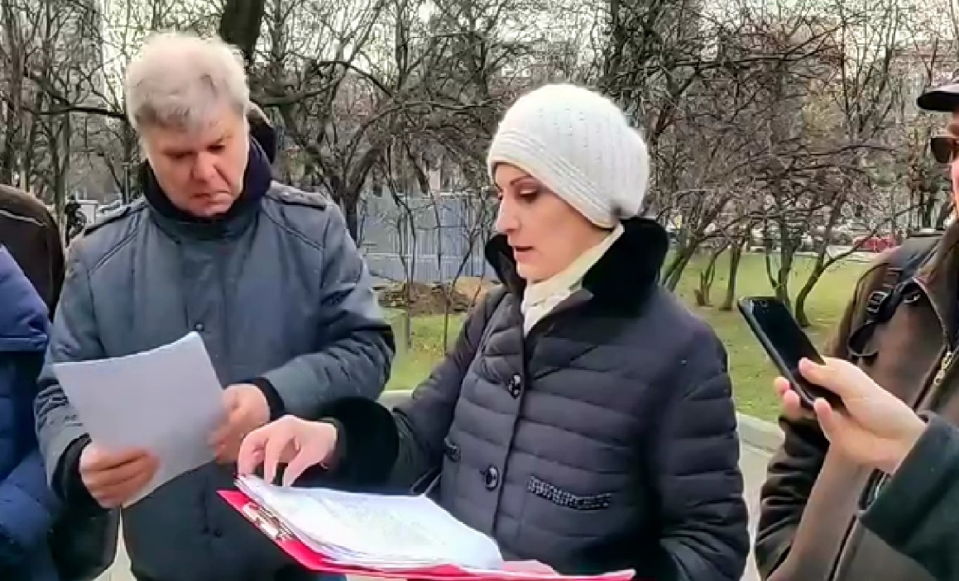

- Обращение к Мэру Москвы о недопустимости замены Публичных слушаний на Общественные осуждения на виртуальной площадке « Активный гражданин» и вынесением первым проектом вопроса строительства реновационного квартала в Пресненском районе. Замена ПС на электронное голосование по причине коронавируса и объявления самоизоляции горожан создает условия, когда огромное число москвичей по техническим причинам лишены права выразить свое мнение по градостроительным проектам, которые имеют к ним непосредственное отношение. Использование вирусологической обстановки для отмены института Публичны слушаний и использования электронного голосования считаю недопустимым. Кроме обращения к Мэру Москвы проблему вынесла на всеобщее обсуждение как через социальные сети, так им через СМИ.
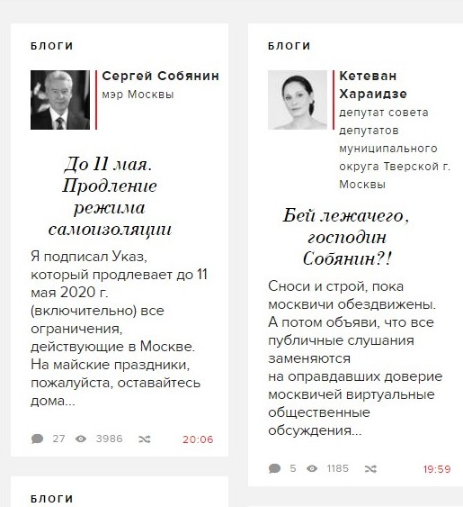

- Обращение к Мэру Москвы С.С. Собянину с просьбой обеспечить москвичей бесплатными защитными средствами в связи с коронавирусом.

- Обращение жителя квартала 706 о нарушении покоя жителей при уборке Делегатского парка и Антроповского сквера а так же придомовой территории, как части УДС.. Мной направлены письма в ГБУ Автодороги и ГБУ Жилищник для урегулирования проблемы. ГБУ Автодороги поменял график уборки в соответствии с установленным законом временем. ГБУ Жилищнику, в Префектуру ЦАО, в ГБУ МАЦ в последующем было направлено несколько писем, с указанием о необходимости срочно привести в порядок паспорт придомовой территории согласно межеванию и прекратить уборку придомовой территории механизированным способом, как части УДС.

- Обращение в ДКН по вопросу предоставления информации о строительстве объектов по адресам: ул. Долгоруковская, вл. 25, стр. 1, 2, 3, 4, 5, 6, вл. 23А, стр. 1 Указанные земельные участки расположены в границах зоны строгого регулирования застройки № 001, частично в объединенной охранной зоне № 141, утвержденных постановлением Правительства Москвы от 7 июля 1998 г. № 545, на территории выявленного объекта археологического наследия "Культурный слой в границах города Москвы XVIII в. (Камер-Коллежского вала)" согласно приказу Мосгорнаследия от 14 ноября 2017 г. № 885. Все земляные работы на объектах должны сопровождаться надзором археологов. Наличие договора с археологами ДКН подтвержден. В Марте 2020 г. Департаментом Культурного наследия в связи с адресом Долгоруковская 23 А проведена дополнительная экспертиза в связи с земляными работами, с обязательным актом, с указанием необходимости присутствия археологов при последующих работах

- Обращение жителей Тверского района в связи с провалом асфальта по адресу ул. Садовая-Триумфальная 22/31 . Обратилась в ГБУ Жилищник. Проблема устранена в кратчайшие сроки.

- Обращение жителей ул. Бутырский Вал 28 об изъятии из проекта благоустройства улицы газона перед домом. Газон изымался в связи с наличием под землей коммуникаций. После моего вмешательства инженерное решение было найдено. Перед домом будут высажены растения в том объеме, в котором позволяет местность .
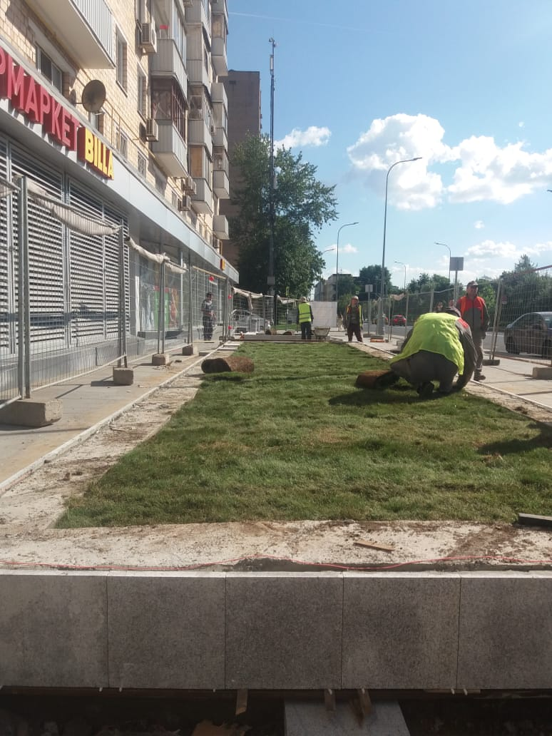

- Обращение жителей Красносельского района, ул. Мясницкая дом 15, с просьбой помочь перевести дом в управление ГБУ Жилищник от частной управляющей компании, что не удавалось сделать в течении многих месяцев после законно проведенного ОСС по смене управляющей компании. После моих обращений в Гос. органы законность ОСС была признана. Многолетние попытки жителей дома со статусом объекта культурного наследия защитить свои законные права завершены в пользу признания прав жителей и освобождения их из « плена» частной управляющей компанией. От имени жителей получена благодарность.

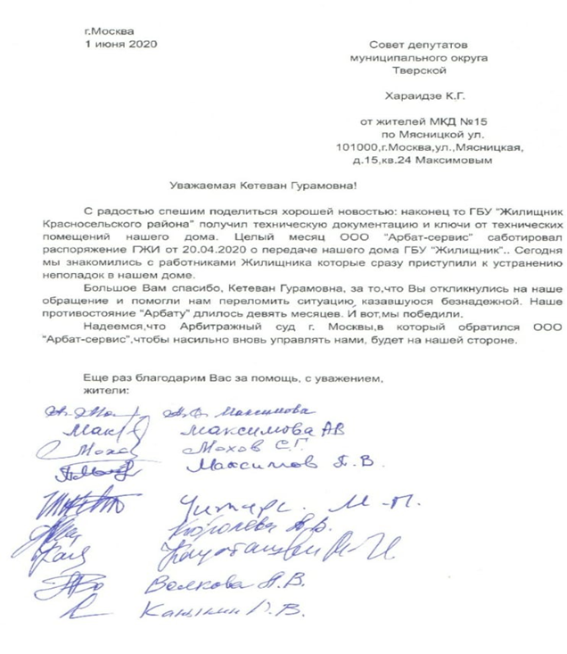

- Обращение жителей дома ул. 1-ая Тверская- Ямская 38 о незаконности управления домом УК Василевский и незаконно выставленных счетах за услуги. Направила обращение в СК с просьбой проверить законность деятельности УК и при подтверждении принять предусмотренные законом меры. Обращение в Роспотребнадзор и в АО Медицина в связи с недопустимостью ненадлежащей организацией по сбору анализов на коронавирус перед подъездом жилого дома по адресу ул. 4 ая Тверская- Ямская 23 . АО Медициной, после обращения срочно были предприняты необходимые меры для безопасности жителей дома при организации сбора анализов.

- Обращение к Начальнику ГУ МВД России по г. Москве генерал-лейтенант полиции Баранову О. А. с требованием незамедлительно прекратить незаконные задержания участников одиночных пикетов перед зданием Петровка 38.
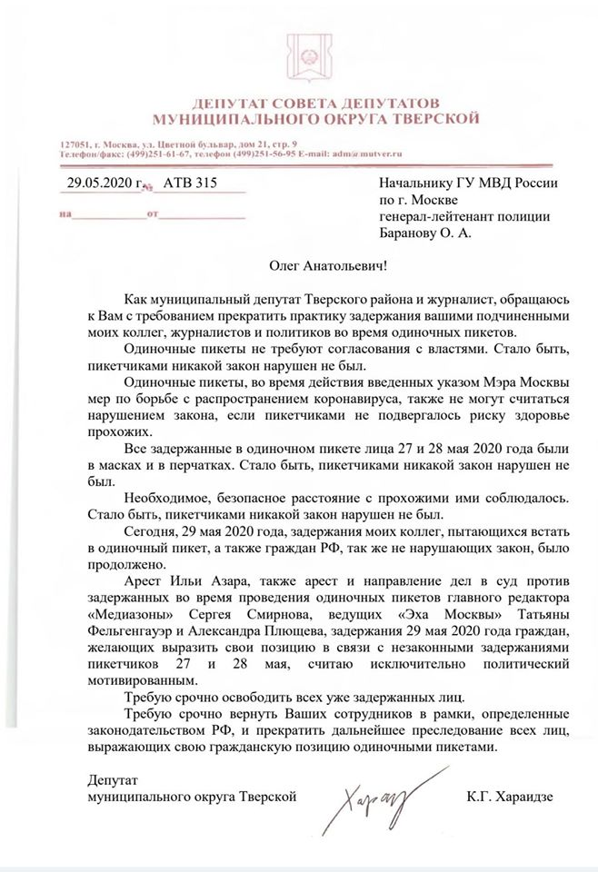
- Дежурство в ОВД Тверского района с целью защиты прав задержанных во время одиночных пикетов журналистов и муниципальных депутатов.

- Обращение в ДГИ в связи с несогласием с результатами публичных слушаний по разделу территории Объекта культурного наследия на ул. Лесная 20 стр. 1. С аргументами Департамент согласился. Результаты ПС были утверждены с сохранением неделимости ОКН.
- Обращение жителей дома ул. Бутырский Вал 28 и Бутырский Вал 32 о попытке незаконного изменения направления улично – дорожной сети при работах по благоустройству. Написано обращение в ГБУ Автодороги о недопустимости незаконного изменения геометрии улицы. Работы по установке бордюрного камня и укладке асфальтобетонного покрытия выполнены без изменения геометрических параметров объекта и согласно техническому паспорту.

- Обращение жителей дома ул. 2 ой Лесной переулок 10 с просьбой помочь провести ОСС. Все необходимые документы инициаторам выслала. Консультации оказала.Обращение жителей дома ул. Чаянова 10 стр. 1 помочь провести ОСС. Все необходимые документы инициаторам выслала. Консультации оказала.

- Совместно с депутатом Тверского р-на Артемом Боженовым подготовлен и направлен в МГД Проект Закона города Москвы «О внесении изменений в статью 13 Закона города Москвы от 8 октября 1997 года N 40 № 74 «О наименовании территориальных единиц, улиц и станций метрополитена города Москвы».

- Обращение жителей дома ул. 1-ая Тверская- Ямская 38 помочь провести ОСС. Все необходимые документы инициаторам выслала. Консультации оказала.
- Обращение жителя Тверского р-на Алексеева об актуализации Паспорта ОДХ на бывший 1-й Андроповский проезд, являющейся частью придомовой территории. Направила письма в Префектуру ЦАО и в ГБУ Жилищник с просьбой принять все необходимые действия для актуализации паспорта ОДХ .

- Коллективное обращение жителей поселка Трудовая Мытищинского района Подмосковья с просьбой оказать содействие в решении проблемы с урегулированием проблем с Мсэнергосбытом. Проблему предала гласности, направила обращение в Мосэнергосбыт.

- Обращение жителей в связи с незаконно размещенными на фасаде дома ул. Долгоруковская 39/6 вытяжек от обустроенной кальянной в подвальном помещении. Обращения направлены в Роспотребнадзор, в МЖИ. Незаконно размещенные вытяжки по решению МЖИ демонтированы.
- Обращение в МЧС, в МЖИ , в Роспотребнадзор в связи с жалобой жителей дома по адресу ул. Долгоруковская 39 /6 о незаконно размещенных в подвальном помещении, перекрывающих выход из запасного пожарного черного хода многоквартирного дома промышленных кондиционеров. Так же о расположенных на фасаде дома промышленных кондиционеров с недопустимым уровнем шума. Надзорными органами проведена необходимая проверка. Факты подтвердились. Нарушения устранены.

- Обращение в прокуратуру ЦАО, далее в прокуратуру г. Москвы в связи с незаконными работами на строительстве вилл по адресу ул. Долгоруковская 23.а , с попыткой строителей затронуть участок соседнего многоквартирного дома для прокладки теплосетей без согласия собственников МКД. Попытка нарушения границ участка пресечена.

- Обращение жителей Пресненского района помочь отстоять внешний облик павильона на Патриарших прудах. Ко мне обратились жители ТОС «Патриаршие пруды» в связи с попыткой Группы компаний «Киевская площадь» реконструировать павильон путем надстройки дополнительного этажа на территории и в границах объекта культурного наследия регионального значения «Парк патриаршие пруды», а также с планами раздела территории парка, с передачей части территории в аренду или в собственность группе компании «Киевская площадь». Указанный Павильон входит в общую охраняемую законом территорию и является ее неотъемлемой частью. Территория Объекта культурного наследия, по самовольному решению собственника не может быть разделена. Написано письмо в ДГИ, в ДКН, и собственнику павильона. Собственник мной был предупрежден о недопустимости нарушения ФЗ 73, и об ответственности причинения вреда зданию, хотя и ез статуса Объекта культурного наследия, но находящегося в зоне единого комплекса охраняемого законом объекта «Парк Патриаршие Пруды». Департаментом культурного наследия проведена проверка производимых ремонтных работ. Собственнику выдано предупреждение о невозможности внесения каких либо изменений в фасад здания. От собственника получено письмо с заверением, что никакие работы, угрожающие внешнему виду павильона проведены не будут.

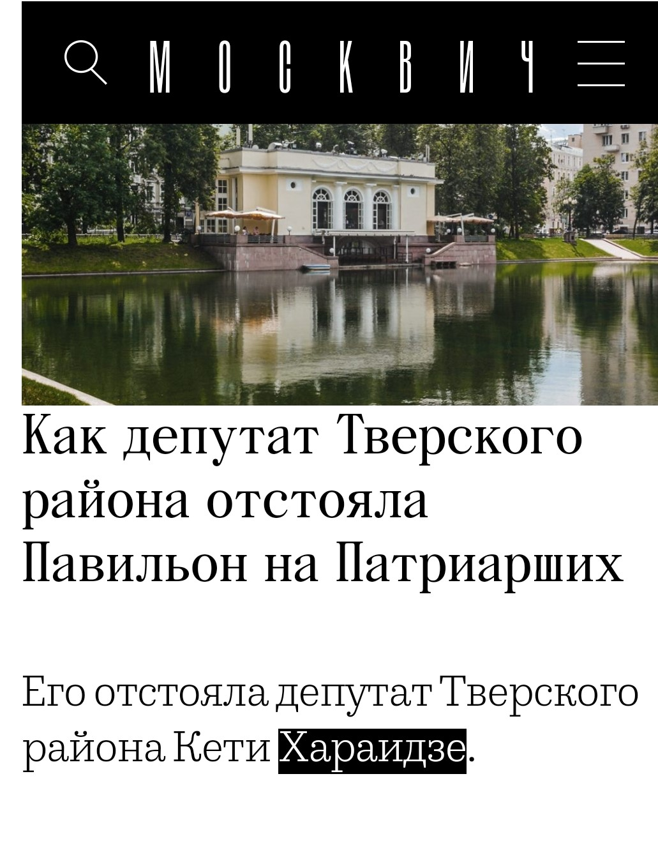
- Обращение в ДКН в связи с недопустимостью содержания собственников здания ОКН, расположенного в Пресненском районе по адресу Тверской бульвар, 27, а именно, бывшей библиотеки им .Некрасова; Из ответа ДКН следует, что после моего обращения о вопросе неудовлетворительного состояния и проведения работ по сохранению объекта культурного наследия федерального значения "Усадьба ("Дом Салтыкова на Бронной"), XVIII-XIX вв." (Главный дом, XVIII в.)" по адресу: Тверской бульв., д. 27/20/1 (далее - Объект) Мосгорнаследием рассмотрено. Собственником Объекта является ООО "ВИОНЕТ-ГРУПП" согласно договору мены от 1 октября 2018 г. № 4-М, заключенному с ГУП "М.Прогресс". Мосгорнаследием в ноябре 2019 г. в адрес ООО "ВИОНЕТ-ГРУПП" направлено предписание с актом технического состояния, в соответствии с которым необходимо: разработать проект реставрации и приспособления Объекта для современного использования по заданию Мосгорнаследия в срок до 30 октября 2020 г.; выполнить работы по реставрации и приспособлению Объекта по разрешению Мосгорнаследия в срок до 30 сентября 2022 г. 11 февраля 2020 г. Мосгорнаследием проведено совещание с собственником Объекта по вопросу скорейшего проведения работ по его сохранению. По результатам совещания достигнута принципиальная договоренность по этапам и срокам проведения работ по реставрации и приспособлению Объекта: разработано и в декабре 2019 г. представлено в Мосгорнаследие техническое заключение, в соответствии с которым Объект находится в работоспособном состоянии; проведение научно-исследовательских и изыскательских работ по разрешению Мосгорнаследия - до апреля 2020 г.; разработка проекта реставрации Объекта - сентябрь 2020 г.; проведение работ по реставрации фасадов - сентябрь 2021 г.; проведение работ по реставрации и приспособлению интерьеров - сентябрь 2022 г. В случае нарушения вышеуказанных сроков выполнения работ по сохранению Объекта Мосгорнаследием в отношении собственника будут приняты меры административного воздействия. Вопрос держу на контроле.
- Обращение жителей Пресненского района с просьбой помочь отменить принятое без согласования с жителями и выяснения их мнения вопроса о размещении летних веранд на территории ТЦ Тишинка. Мной написаны письма в Префектуру ЦАО и в департамент потребительского рынка Мэри Москвы размещение летних веранд отменено. Подробности по ссылке https://moskvichmag.ru/gorod/zhiteli-tishinki-izbavilis-ot-verandy-eshhe-ne-otkryvshegosya-fudkorta-tishinka-gastro-hall-razmerom-9-sotok/?fbclid=IwAR0yIqjLen9zxpKHu1QoPcECz_5Nn86pq4I3FsEzpHIBaOHD6d5azgf_7vM
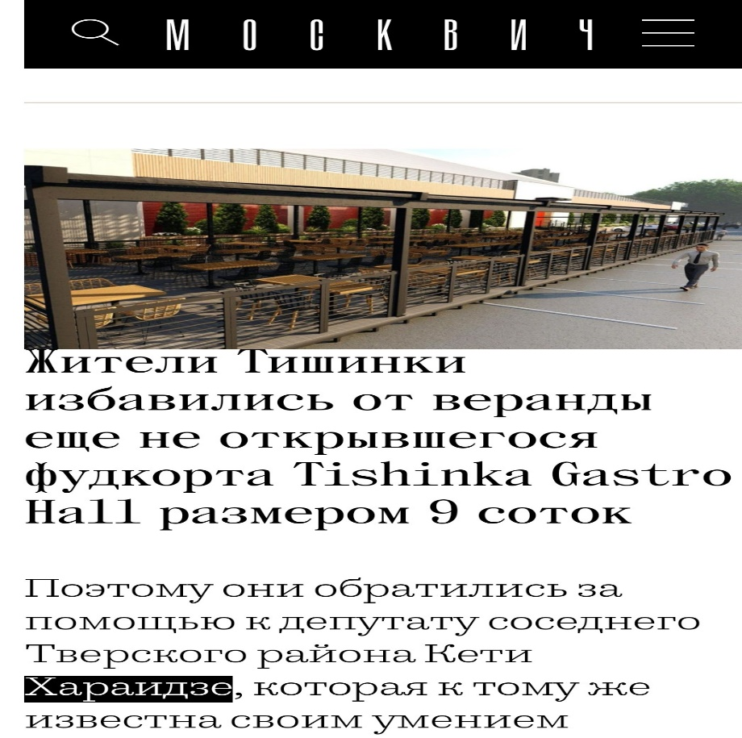

- Обращение жителей Тверского района с просьбой оперативно решить проблемы безопасности детей и взрослых при катании с горок в Делегатском парке. Горки для катания, с нарушением сроков были не готовы к использованию, закрыты, освещение выключено и дети были вынуждены кататься с ледяных склонов, перелезая через скользкие ограждения, падая и получая травмы. Также жители просили принять меры к демонтажу исключительно опасных тарзанок, на которых уже получили серьезные травмы и повреждения несколько детей в прошлом году. Связалась с ГБУ Автодороги, проблема была решена в течении суток. Обращение жителей Пресненского района, переехавших по программе Реновации с квартала « Камушки» на Мукомольный проезд в связи с отсутствием открытых парковочных мест. Жители просят выделить им места для парковки автотранспорта на месте бывших гаражей рядом с их домом. Обратилась в ДГИ. На данный момент получен ответ о невозможности выделения указанного участка в связи с утвержденным в 2014 году планировкой территории , по которому на данном участке предполагается строительство УДС и расширение участка МЦД. Однако, поскольку жители при согласовании с ними переезда в данные дома по программе реновации предупреждены не были, считаю указанное обстоятельство ухудшением их условий проживания программой реновации. Работу для удовлетворения требований жителей продолжаю. Подробнее по ссылке https://mskgazeta.ru/obshchestvo/v-cao-pereselency-po-programme-renovacii-pozhalovalis-na-nehvatku-parkovochnyh-mest--5425.html?fbclid=IwAR3TZTCawy7xTL_HPHPQr0lc1JSvCGKAWcoljALgHXsUeFZ1mE7boTs2Dqg

- 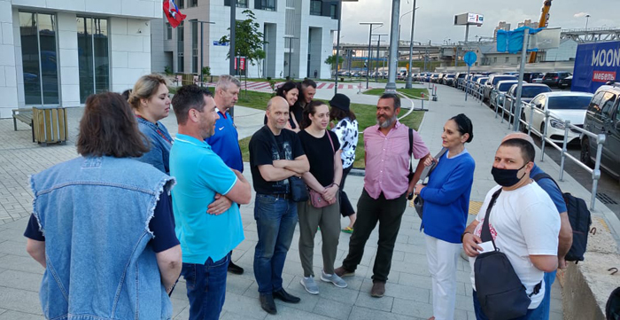 В связи с обустройством велосипедных дорожек на ул. Лесная, которая ухудшила условия проживания жителей улицы – вынесла вопрос на заседании Совета депутатов. Поскольку велодорожки не были обсуждены с жителями Лесной улицы, создала петицию, под которой подписались более 1600 москвичей. https://glagol.mirtesen.ru/blog/43655098497/V-Moskve-sobirayut-podpisi-za-otstavku-Liksutova?fbclid=IwAR2FvMrMTXfXONjjH5rGTsrrQjmcYIDPDbA9FoE0KR8eBqavxFMvOjk8BTo

- Организовала встречу с жителями Москвы по теме работы Департамента Транспорта г. Москвы. Работа Руководителя департамента М.С. Ликсутова жителями города была оценена как причиняющая вред инфраструктуре города и развитию транспортной системы. Были собраны обращения граждан с просьбой направить мнение москвичей Президенту РФ и Председателю Правительства РФ с просьбой обратиться к Мэру Москвы пересмотреть кадровую политику и отправить М.С. Ликсутова в отставку.

- В связи с проблемами капитального ремонта некоторых домов в Тверском районе была на личной встрече к Зам. Начальника ФКР Насимову С.В. Список домов и проблемами подготовлен и направлен. Жду решения.

- Обращения жителя ул.. , житель дома Бережковская наб, 12 Пахомова Ю. В с просьбой помочь узнать информацию о земельном участке, определенном дому после межевания. Направила письмо в ДГИ. Ответ получила и переслала заявителю.

- В связи с обращением жителя дома ул. Лесная 63, по вырубке деревьев перед домом ул. Лесная 63, обратилась в департамент ЖКХ. Высадка компенсационного дерева была запанирована.

- В связи с моим обращением в департамент культуры гг. Москвы по недопустимости установки памятника Кошко в сквере рядом со зданием Петровка 38, что влекло за собой уничтожение сквера, установка памятника Департаментом отменена предложена в Газетном переулке.

- Обращение жителей ул. Новый Арбат для консультации по целому ряду проблем, в связи с функционированием в непосредственной близости от дома кафе е и ресторанов. Консультация проведена.
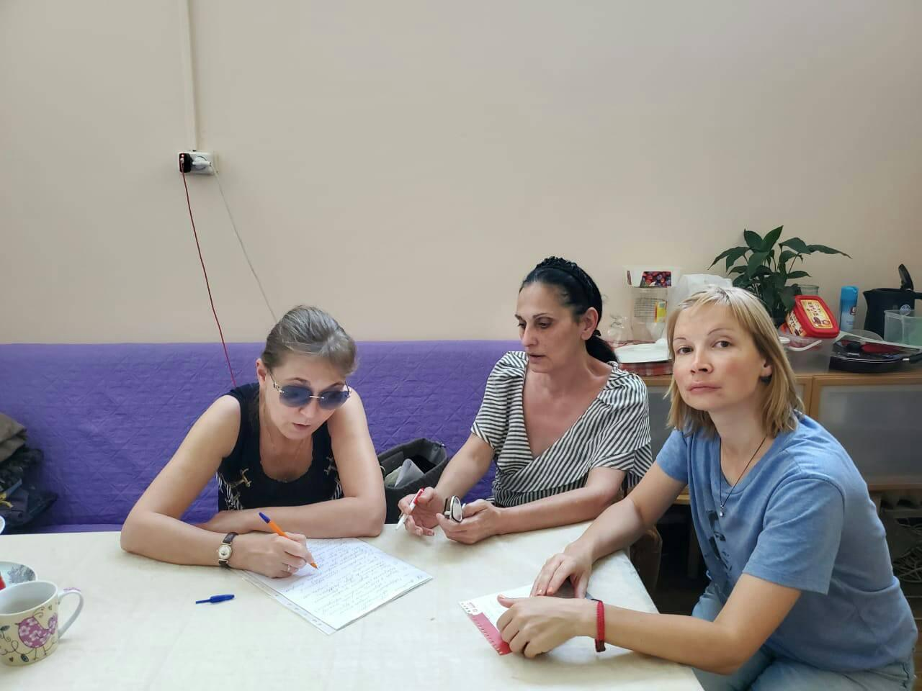

- Обращение в ДКН в связи с незаконными работами на объекте культурного наследия по адресу: ул. Малая Дмитровка, д. 12, стр.1, Объект культурного наследия, южный флигель усадьбы Шубиных. Согласно данным ДКН, на объекте должны проходить работы по сохранению и приспособлению объекта. Однако имеются признаки незаконного строительства с изменением внешнего вида объекта культурного наследия. Получен ответ от Департамента культурного наследия о проведенной проверке подтверждением незаконности работ и принятых мерах. ДКН выдано распоряжение о приостановке работ по незаконному возведению железобетонных оград.

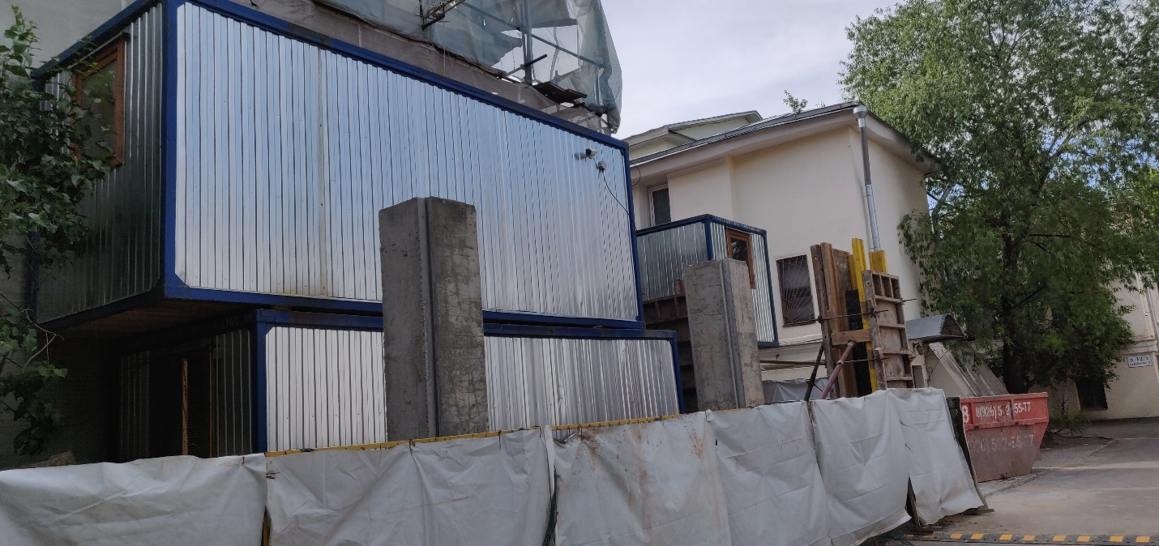
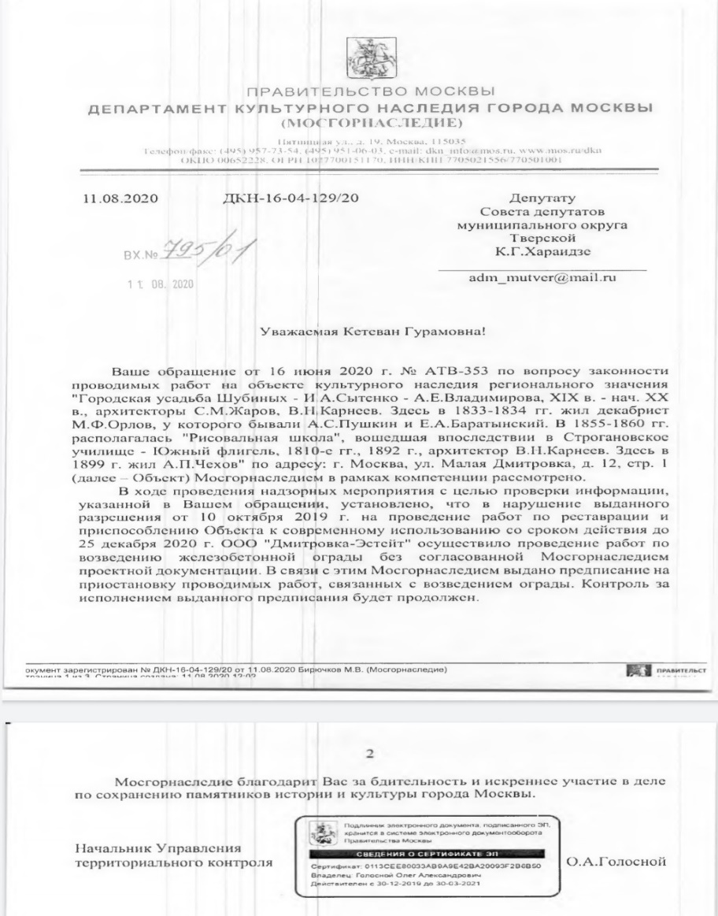

- Обращение жителей Басманного района с просьбой помочь отстоять самую маленькую в Москве площадь, Лялину от установки памятника Маршаку, с просьбой инициировать перенос памятника, в связи с тем, что площадь признана выявленным объектом культурного наследия и установка памятника может нанести вред сложившемуся историческому облику улицы. После проведения работы по поиску документов, мной обнаружено согласование ( Акт экспертизу) ДКН, признающей возможность установки памятника на Лялиной площади.
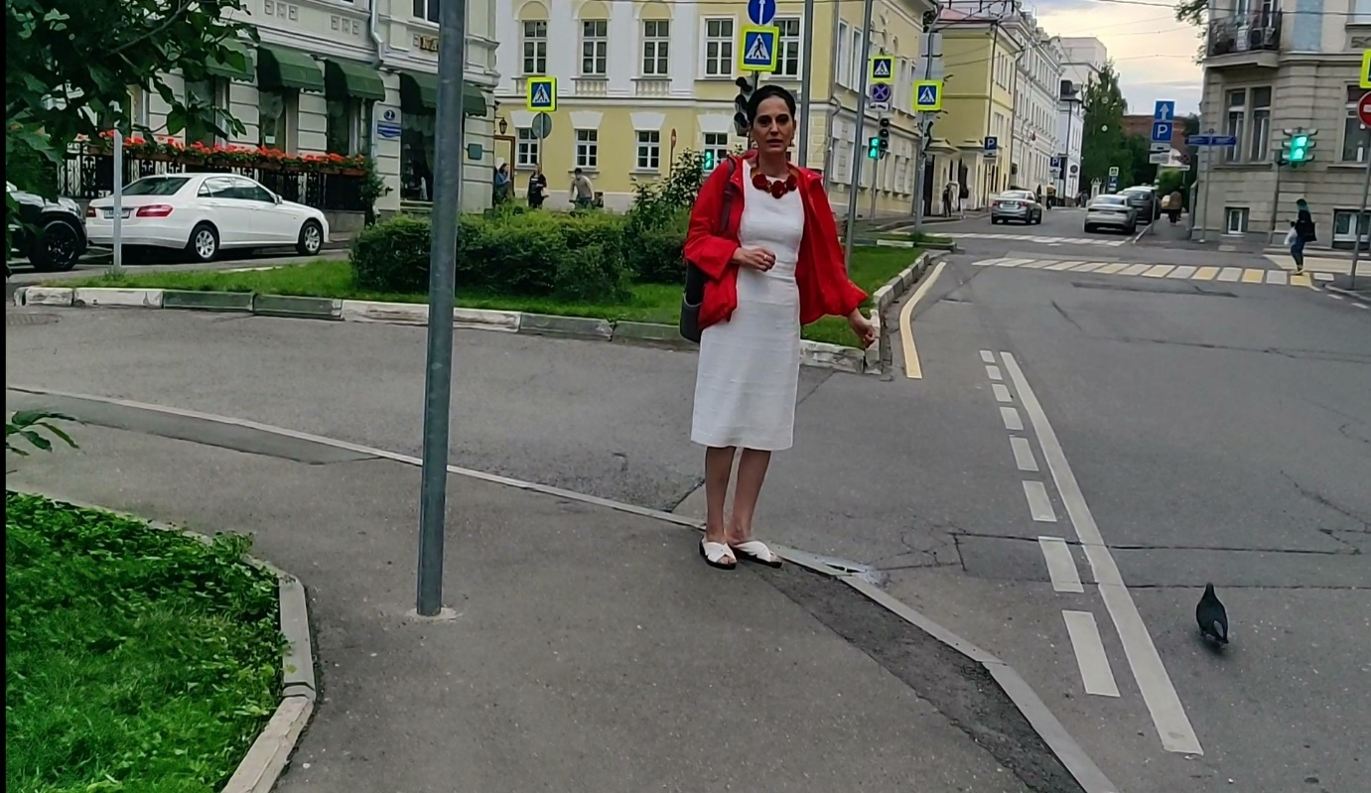

- В рамках обсуждения идеи о возможности переноса памятника С. Маршаку с Лялиной площади на другое место провела встречу со скульптором Г.В. Франгуляном. Общалась с депутатом Совета депутатов Басманного района Е. Ремизовой о возможности принятия соответствующего решения Советом депутатов Басманного района, передав ей документ ( Акт) Мосгорнаследия, контакты скульптора и заявителя установки памятника.

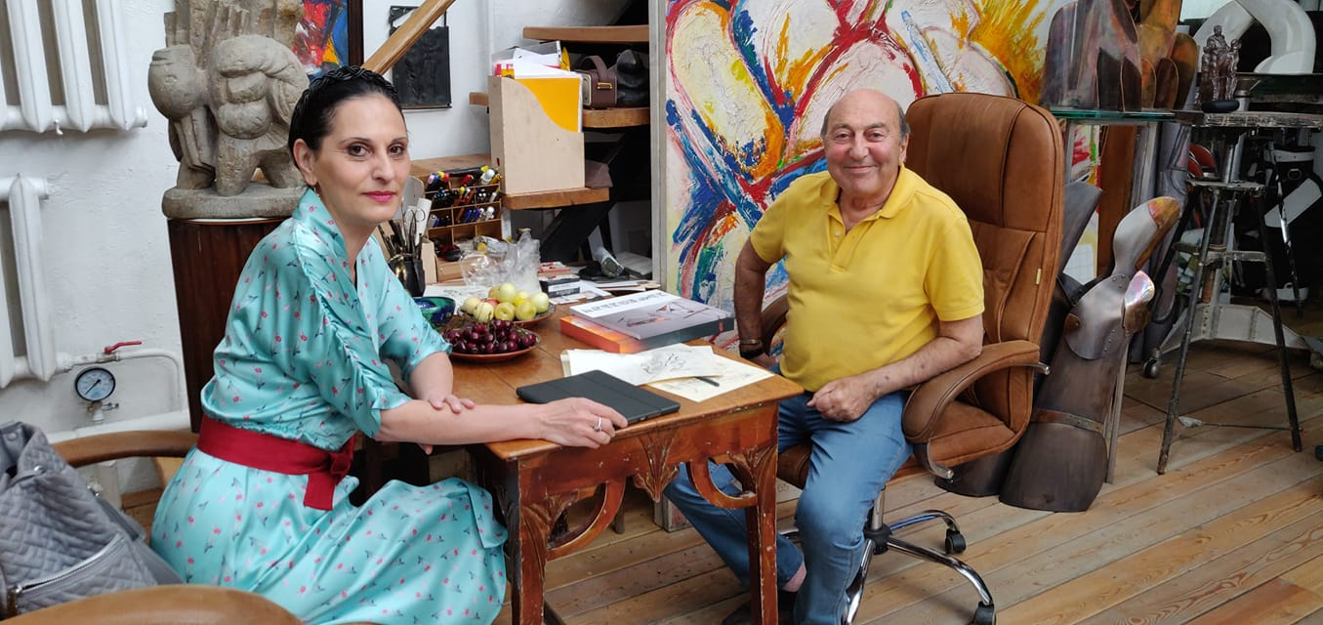

- Обращение жителей дома ул. Миусская площадь 5, с просьбой решить проблему, которую жители не могут урегулировать 12 лет. А именно, ошибочные данные в Росреестре как о назначение вида разрешенного использования ( земля многоквартирного дома оформлена как земля для складского помещения), так и размеры придомового участка, не совпадающего с отведенного МКД размерам утвержденным межеванием. Обратилась в ДГИ исправить ошибку в рамках собственных полномочий и с просьбой разъяснить порядок дальнейших действий собственниками. ДГИ передало в Росреестр сведения для внесения исправлений в размерах придомового участка. И сообщила жителям о необходимости проведения ОСС для принятия решения постановки земельного участка на кадастровый учет, после чего со стороны ДГИ будет инициирована необходимая процедура для изменения ВРИ земельного участка.

- Обращение жителей дома ул. 1 ая Тверская- Ямская 38 с жалобой о незаконно установленных щитах на парадных дверях подъездов дома. Дом – выявленный объект культурного наследия. Обратилась в Департамент культурного наследия г. Москвы, в МЖИ, в Префектуру ЦАО. Департаментом культурного наследия управляющей компании выписан штраф и направлено предписание демонтировать щиты.

- Обращение в ДГИ с целью проконтролировать запущенный мной процесс вывода из УДС части Новолесного переулка. Департамент городского имущества города Москвы (далее - Департамент) рассмотрел Ваше обращение от 04.03.2020, поступившее на официальный сервер Правительства Москвы (идентификационный номер 1727051), по вопросу инициирования внесения изменений в Закон города Москвы от 21 марта 2007 года N 8 «О Перечне земельных участков улично-дорожной сети города Москвы» (далее - Закон No 8, Перечень) в части, касающейся исключения Новолесного переулка и категории объектов улично-дорожной сети города Москвы, и сообщает следующее. В совершенствования Перечня земельных участков улично-дорожной сети города Москвы Департаментом подготовлен проект закона города Москвы о внесении изменений в Закон No 8, предусматривающий исключение из утвержденного Перечня в том числе земельного участка с адресным ориентиром: город Москва, Новолесной переулок и с кадастровым номером 77:01:0004016:160 (строка 1460). В настоящее время организована работа по внесению указанного законопроекта в Московскую городскую Думу.

- Обращение в Гос. инспекцию по нежилой недвижимости г. Москвы по вопросу незаконно обустроенной входной группы с повреждением фасада дома законности возведения входной группы по адресу: ул. 1-51 Тверская-Ямская, Д.13, стр.1. По результатам комиссионного обследования гос. инспекцией выдано предписание забутовать незаконно обустроенный вход. Вход забутован.

- Обращение жителей ул. Новый Арбат с просьбой помочь освободить вход в подъезд жилого дома от постоянно припаркованных перед дверью автотранспортом. Мной направлено письмо в Префектуру ЦАО с просьбой установить перед дверью МАФ ы в рамках текущего благоустройства придомовой территории.

- Обращение жителей ул. Новый Арбат на мешающий им шум с расположенных под окнами жилого дома летних веранд кафе. Мной направлено письмо в отдел потребрынка Префекутуры ЦАО принять все необходимые меры воздействия на собственников кафе. При невозможности урегулировать ситуации. Принять меры для инициирования отзыва разрешения на летние веранды.

Глава комиссии по реализации отдельных полномочий города Москвы в сфере размещения объектов капитального строительства, перевода жилого помещения в нежилое и земельно-имущественным отношениям, член окружной комиссии ЦАО. С 2017 по 2020 г в качестве главы комиссии и члена различных комиссий СД МО Тверской проделана следующая работа:

По тематике, касающейся полномочий Градостроительной комиссии, был подготовлен ряд обращений в Мэрию Москвы, в Префектуру, в Москомархитектуру, в ДГИ, в ФСО, в Прокуратуру г. Москвы, в Прокуратуру Тверского р-на, в Префектуру ЦАО. По инициативе комиссии, в связи с проблемными вопросами на заседаниях Совета депутатов, в качестве экспертов приглашались и выступали ведущие архитекторы и археологи г. Москвы.
По итогам протокольного решения Совета депутатов, на основании представленных материалов комиссии был направлен в Мосгордуму первый законопроект СД МО Тверского р-на о внесении изменений в закон г. Москвы (О внесении изменений в закон №8 г. Москвы от 21.03.2007 г. в части, касающейся исключения из закона участка УДС по адресу Новолесной переулок).
Было инициировано обращение в Мэрию по вопросу обустройства народного парка по адресу ул. Цветной Бульвар 15 вместо планируемой застройки.
В Марте 2018 г. были направлены письма в ДГИ, в Москомархитектуру и в Префектуру по изменению ПЗЗ территории по адресу Цветной бульвар 15. Я просила поменять целевое назначение участка с «образовательного» на соответствующее скверу. Соответствующие изменения на заседании комиссии ГЗК были приняты. На данный момент на участке организована зеленая зона. После моего неоднократного обращения в Правительство Москвы, в 2020 г. были назначены Общественные осуждения по вопросу изменения ПЗЗ участку.
Были направлены обращения в Мэрию Москвы по вопросу обустройства народного парка по адресу ул. Лесная 45. На сегодня продолжается работа по проблеме расторжения договора с арендатором участка по причине нецелевого использования им средств.
Был направлен ряд писем в Прокуратуру и в Правительство Москвы по проблемам уничтожения археологического наследия на территории Белого города и Биржевой площади в 2016-2017 годах.
Инициировано обращение в Мэрию Москвы по организации на свободном пространстве парка «Зарядье» аллеи «Слава России».
Инициировано обращение в Мэрию Москвы по отмене решения о внесение изменения в ПЗЗ в связи с отрицательным заключением на возможность реализации проекта в ФСО по адресу ул. Никольская 4. На окружной комиссии ЦАО было принято решение перед началом реконструкции предоставить Совету депутатов СД МО Тверского р-на проект реконструкции и не начинать строительные работы до широкого обсуждения проекта.
Разработаны изменения в Устав и в регламент СД МО Тверского района в связи с полномочиями и деятельности комиссии, согласно представлению прокуратуры.
Были направлены обращения в Мэрию Москвы и в департамент культурного наследия г. Москвы по проблеме корректировки межевания части территории по адресу ул. Лесная 20 строение 1(Объект культурного наследия). Департамент городского имущества согласился с моими доводами. Территория Объекта культурного наследия по решению ДГИ осталась неделимой.
Были направлены обращения в правительство Москвы против планов изменения ПЗЗ территории, находящейся по адресу ул. Никольская 4. На заседаниях были вынесены заключения по различным проблемам, в том числе наиболее значимым для района предложенным проектам по изменениям в ПЗЗ и корректировкам проектов межевания.
Защитила территорию Делегатская 9 от строительства многоэтажного частного больничного комплекса, создающему неудобства жителям расположенных в непосредственной близости жилых домов.
Добилась отказа планируемого строительства хостела на ул. Новослободская вместо гаража.
Работаю по обращению жителей Пресненского района, переселенных по программе реновации в Мукомольный проезд для предоставления им наземного парковочного пространства.
Была категорический против строительства в Палашевском переулке высотного здания.
Защитила интересы жителей Оружейного переулка 25 при попытке изменения ПЗЗ собственником соседнего участка.
Защитила от планов незаконного вторжения на придомовую территорию строителями жилого комплекса - жителей дома ул. Фадеева 6.
Трижды, в качестве члена окружной комиссии добивалась изменения в пользу жителей вынесенных на ПС вопросов по ул. Палиха.
Помогаю жителям других районов Москвы в решении проблем Землепользования и застройки, сохранения объектов культурного наследия.
Выступила категорический против и помешала планам переименования Настасьинского переулка в переулок им. Марка Захарова. Переулку сохранено прежнее название.
Помола жителям Пресненского района отстоять в неизменном виде фасад Павильона на Патриарших Прудах.
После моего обращения в Правительство Москвы возвращен исторический вид зданию на ул.
После незаконной раскраски дома собственником и появлению там граффити.
Выступила категорический против замены Публичных слушаний Общественными обсуждениями на платформе Активного гражданина.
Работаю в связи с обращением жителей Басменного района по сохранению исторического облика Лялиной площади.
Как глава комиссии я постоянно присутствую на всех проводимых в районе публичных слушаниях. В качестве члена окружной комиссии по вопросам градостроительства, землепользования и застройки ЦАО при Правительстве Москвы я присутствую на всех комиссиях, на которые получены вызовы. Отстаиваю интересы жителей Тверского района.
Являюсь членом комиссий : По проведению конкурсов на право заключения на безвозмездной основе договоров на реализацию социальных программ по организации досуговой, социально-экономической, физкультурно-оздоровительной и спортивной работы с населением по месту жительства в нежилых помещениях, находящихся в оперативном управлении Управы.
В качестве члена комиссии участвую в проверках НКО, занимающихся деятельностью по организации досуговой, социально-экономической, физкультурно-оздоровительной и спортивной работы с населением по месту жительства в нежилых помещениях, находящихся в оперативном управлении Управы Тверского района.
В качестве члена комиссии по ЖКХ и Б принимаю постоянное участие в работе комиссии, участвую в комиссиях по благоустройству дворовых территории Тверского района.
Состою в рабочих группах по подготовке изменений устава МД МО Тверского района. Рабочей группе по Экологии.
По моей инициативе была организована встреча - консультация со специалистом по возврату незаконно отчужденного общедомового имущества – Татьяной Лебедевой – по теме возврата незаконно отчужденного общедомового имущества. На встрече присутствовало более 200 жителей Тверского района и жители других московских районов. На встрече мной была организована видеосъемка. Материалы размещены на YouTube по ссылке: https://www.youtube.com/watch?v=v3jIAkUfxWU&feature=youtu.be&fbclid=IwAR26j4o6SQwfgFVcfHCWUKK1CH_-glU3-CpHTW9_BSGlqBl3git9_3dnRJI

Имеются благодарственные письма от москвичей, жителей Тверского района и других районов г. Москвы.
По итогам работы, проделанной в 2018 году СД МО Тверской г. Москвы я была признана «Депутатом года» с передачей мне соответствующего диплома.
По проблемным для москвичей вопросам публикую блоги в СМИ, даю интервью радиостанциям, различным СМИ.

Многочисленные обращения через социальные сети. Постоянные обращения и благодарности жителей в московских районных группах ФБ

Мной организована лекция по проблемам возврата общедомового имущества с участием Татьяны Лебедевой, жительницы Москвы, имеющей богатый опыт возврата незаконно отчужденного общедомового имущества . После встречи была создана группа в ФБ «Общедомовое имущество», в которой публикуются материалы с обсуждением и консультациями для жителей Москвы по возврату незаконно отчужденного общедомового имущества. https://www.facebook.com/groups/393030884847950/

Участвовала в качестве независимого кандидата в выборах
депутаты МГД от 44 округа г. Москвы.
Шла на выборы с лозунгом «За честь и достоинство Москвичей». Не набрала для участия необходимое количество голосов. https://www.youtube.com/watch?v=Oy4BShGklAs&t=1s

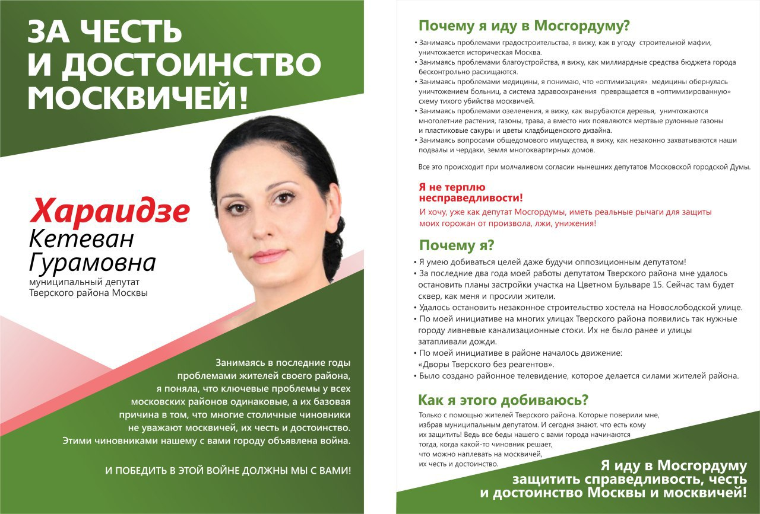

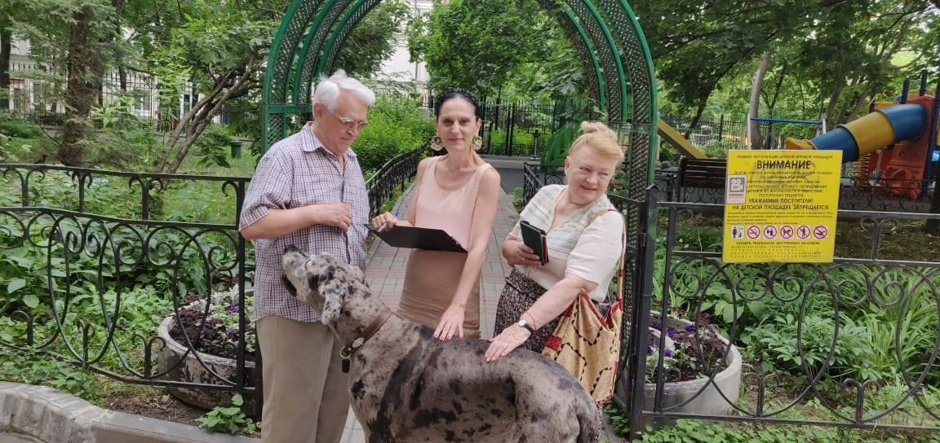

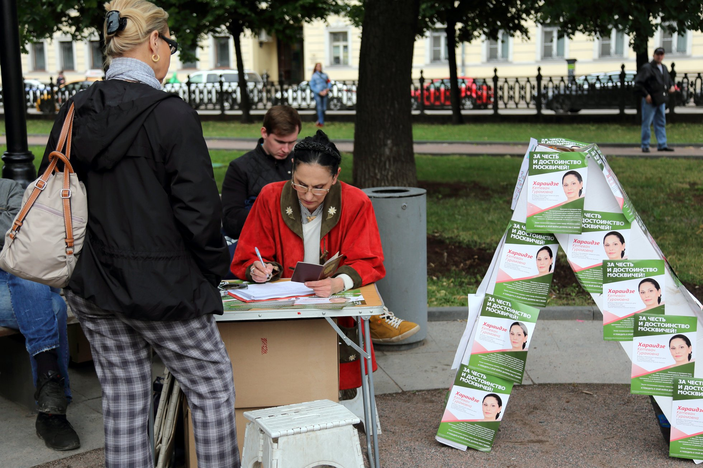

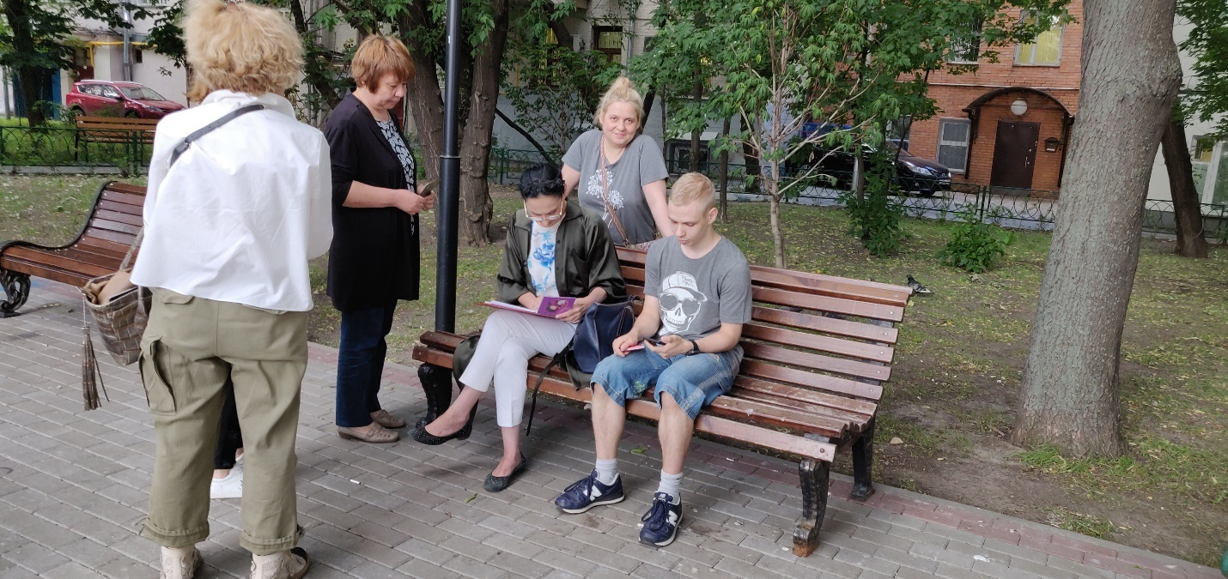

Глава комиссии по реализации отдельных полномочий города Москвы
в сфере размещения объектов капитального строительства,
перевода жилого помещения в нежилое и земельно-имущественным отношениям, член окружной комиссии ЦАО. С 2017 по 2020 г в качестве главы комиссии и члена различных комиссий СД МО Тверской проделана следующая работа:
По тематике, касающейся полномочий Градостроительной комиссии, был подготовлен ряд обращений в Мэрию Москвы, в Префектуру, в Москомархитектуру, в ДГИ, в ФСО, в Прокуратуру г. Москвы, в Прокуратуру Тверского р-на, в Префектуру ЦАО. По инициативе комиссии, в связи с проблемными вопросами на заседаниях Совета депутатов, в качестве экспертов приглашались и выступали ведущие архитекторы и археологи г. Москвы. По итогам протокольного решения Совета депутатов, на основании представленных материалов комиссии был направлен в Мосгордуму первый законопроект СД МО Тверского р-на о внесении изменений в закон г. Москвы (О внесении изменений в закон №8 г. Москвы от 21.03.2007 г. в части, касающейся исключения из закона участка УДС по адресу Новолесной переулок). Было инициировано обращение в Мэрию по вопросу обустройства народного парка по адресу ул. Цветной Бульвар 15 вместо планируемой застройки. На заседании ГЗК Правительства Москвы в 2018 году было принято решение об отмене планируемой застройки и благоустройства территории. Были направлены обращения в Мэрию Москвы по вопросу обустройства народного парка по адресу ул. Лесная 45. На сегодня продолжается работа по проблеме расторжения договора с арендатором участка по причине нецелевого использования им средств. Был направлен ряд писем в Прокуратуру и в Правительство Москвы по проблемам уничтожения археологического наследия на территории Белого города и Биржевой площади в 2016-2017 годах. -Инициировано обращение в Мэрию Москвы по организации на свободном пространстве парка «Зарядье» аллеи «Слава России». Инициировано обращение в Мэрию Москвы по отмене решения о внесение изменения в ПЗЗ в связи с отрицательным заключением на возможность реализации проекта в ФСО по адресу ул. Никольская 4. На окружной комиссии ЦАО было принято решение перед началом реконструкции предоставить Совету депутатов СД МО Тверского р-на проект реконструкции и не начинать строительные работы до широкого обсуждения проекта. Разработаны изменения в Устав и в регламент СД МО Тверского района согласно представлению прокуратуры. ✓ Были направлены обращения в Мэрию Москвы и в департамент культурного наследия г. Москвы по проблеме корректировки межевания части территории по адресу ул. Лесная 20 строение 1(Объект культурного наследия). ✓ Были направлены обращения в правительство Москвы против планов изменения ПЗЗ территории, находящейся по адресу ул. Никольская 4.
В Марте 2018 г. были направлены письма в ДГИ, в Москомархитектуру и в Префектуру по изменению ПЗЗ территории по адресу Цветной бульвар 15. Я просила поменять целевое назначение участка с «образовательного» на соответствующее скверу. Соответствующие изменения на заседании комиссии ГЗК были приняты.
На заседаниях были вынесены заключения по различным проблемам, в том числе наиболее значимым для района предложенным проектам по изменениям в ПЗЗ и корректировкам проектов межевания. ✓ Как глава комиссии я постоянно присутствую на всех проводимых в районе публичных слушаниях.
В качестве члена окружной комиссии по вопросам градостроительства, землепользования и застройки ЦАО при Правительстве Москвы я присутствую на всех комиссиях, на которые получены вызовы. Отстаиваю интересы жителей Тверского района.
Являюсь членом комиссии по проведению конкурсов на право заключения на безвозмездной основе договоров на реализацию социальных программ по организации досуговой, социально-экономической, физкультурно-оздоровительной и спортивной работы с населением по месту жительства в нежилых помещениях, находящихся в оперативном управлении Управы. 125. Участие в проверках НКО, занимающихся деятельностью по организации досуговой, социально- экономической, физкультурно-оздоровительной и спортивной работы с населением по месту жительства в нежилых помещениях, находящихся в оперативном управлении Управы Тверского района.
По моей инициативе была организована встреча- консультация со специалистом по возврату незаконно отчужденного общедомового имущества – Татьяной Лебедевой – по теме возврата незаконно отчужденного общедомового имущества. На встрече присутствовало более 200 жителей Тверского района и жители других московских районов. На встрече мной была организована видеосъемка. Материалы размещены на YouTube по ссылке: https://www.youtube.com/watch?v=v3jIAkUfxWU&feature=youtu.be&fbclid=IwAR0MwjAA3uNf0M7rrXB0YIvC-uQ6W17EViZPOY4v0w7YEl6AMisp6TKuc4Q

Имеются благодарственные письма (3) и обращения Главе СД МО Тверского района и других районов г. Москвы.
По итогам работы, проделанной в 2018 году СД МО Тверской г. Москвы я была признана «Депутатом года» с передачей мне соответствующего диплома.
Многочисленные обращения через социальные сети. Постоянные обращения и благодарности жителей в московских районных группах ФБ.
По моей инициативе было создано «Телевидение Тверского района “Белый город”». Материалы делаются моими собственными силами, силами и при участии жителей Тверского района. Размещаются на площадке YouTube:

https://www.youtube.com/watch?v=pwdfaJwdCuM

https://www.youtube.com/watch?v=o6G23TzH3UM

https://www.youtube.com/watch?v=5klYuUPSY1U

https://www.youtube.com/watch?v=1JDXRuivVok

https://www.youtube.com/watch?v=dqnc3o12Wxc

Блоги на Эхо Москвы.

https://echo.msk.ru/blog/haraidze_k/2542449-echo/

https://echo.msk.ru/blog/haraidze_k/2675739-echo/

https://echo.msk.ru/blog/haraidze_k/2649569-echo/

https://echo.msk.ru/blog/haraidze_k/2636885-echo/

https://echo.msk.ru/blog/haraidze_k/2633546-echo/

https://echo.msk.ru/blog/haraidze_k/2617957-echo/

https://echo.msk.ru/blog/haraidze_k/2536881-echo/

https://echo.msk.ru/blog/haraidze_k/2524529-echo/

https://echo.msk.ru/blog/haraidze_k/2496265-echo/

https://echo.msk.ru/blog/haraidze_k/2509999-echo/

Публикации, интервью, упоминания в СМИ

https://moskvichmag.ru/lyudi/eto-moj-gorod-deputat-munitsipalnogo-okruga-tverskoj-keti-haraidze-2/

https://moskvichmag.ru/lyudi/eto-moj-gorod-deputat-munitsipalnogo-okruga-tverskoj-keti-haraidze/

https://moskvichmag.ru/gorod/munitsipalnyj-deputat-obnaruzhila-na-meste-kinotsentra-pamyatnik-kultury-federalnogo-znacheniya-xv-veka/

https://moskvichmag.ru/gorod/na-dnyah-otkroetsya-mnogostradalnyj-narodnyj-skver-na-tsvetnom-bulvare/

https://moskvichmag.ru/gorod/vlasti-moskvy-vydali-rasporyazhenie-zakrasit-graffiti-na-bolshoj-dmitrovke/

https://moskvichmag.ru/gorod/u-olimpijskogo-postroyat-tpu-s-neboskorebami-kotoroe-otkusit-chast-territorii-ekaterininskogo-parka/

https://moskvichmag.ru/gorod/v-ramkah-mtsd-puti-vdol-butyrskogo-vala-mogut-rasshirit-v-dva-raza-zhiteli-protiv/

https://moskvichmag.ru/gorod/gorodskie-vlasti-zapretyat-zvukovuyu-reklamu-na-ulitsah/

https://moskvichmag.ru/gorod/na-lesnoj-ulitse-otkryli-velopolosu-stavshuyu-prichinoj-masshtabnogo-konflikta-mezhdu-zhitelyami-tverskogo-rajona/

https://moskvichmag.ru/gorod/kak-deputat-tverskogo-rajona-otstoyala-pavilon-na-patriarshih/

https://moskvichmag.ru/gorod/v-tverskom-rajone-zhiteli-sami-sproektirovali-sooruzhenie-kotoroe-dolzhno-spasti-ih-ot-shuma-mtsd/

https://moskvichmag.ru/gorod/138-000-podpisej-za-zhurnalista-ivana-golunova-i-drugie-sobytiya-za-vyhodnye/

https://moskvichmag.ru/gorod/zhiteli-tishinki-izbavilis-ot-verandy-eshhe-ne-otkryvshegosya-fudkorta-tishinka-gastro-hall-razmerom-9-sotok/

https://moskvichmag.ru/gorod/s-patriarshih-hotyat-ubrat-pamyatnik-krylovu-kotoryj-nedostatochno-sdelal-dlya-literatury/

https://moskvichmag.ru/gorod/borba-s-nezavisimymi-kandidatami-v-mosgordumu-zaslonyaet-bolee-vazhnuyu-problemu-ne-politicheskuyu/

https://moskvichmag.ru/gorod/okazyvaetsya-moskvichi-progolosovali-za-snos-osobnyakov-v-bolshom-palashevskom-2000-golosov-za-1400-protiv/

https://moskvichmag.ru/gorod/na-gruzinskom-valu-snesli-larek-dolgozhitel/

https://moskvichmag.ru/gorod/%d0%bd%d1%83%d0%b6%d0%bd%d0%be-%d0%bb%d0%b8-%d1%81%d1%82%d0%b0%d0%b2%d0%b8%d1%82%d1%8c-%d0%bf%d0%b0%d0%bc%d1%8f%d1%82%d0%bd%d0%b8%d0%ba-%d0%b5%d0%bb%d0%b5%d0%bd%d0%b5-%d0%be%d0%b1%d1%80%d0%b0%d0%b7/

https://glagol.mirtesen.ru/blog/43655098497/V-Moskve-sobirayut-podpisi-za-otstavku-Liksutova?fbclid=IwAR0rcYh9rSufty7NNmcwCgVqUuaGPdL_r__h3NkGq-qZXyScbef0n04VSCE

https://mskgazeta.ru/obshchestvo/v-moskve-investor-nezakonno-pristroil-zhelezobetonnyj-zabor-k-usad-be-shubinyh-5674.html

https://mskgazeta.ru/obshchestvo/deptrans-zapuskaet-velopatrul-vnutri-bul-varnogo-kol-ca-i-na-lesnoj-ulice-5623.html

https://mskgazeta.ru/obshchestvo/deptrans-zapuskaet-velopatrul-vnutri-bul-varnogo-kol-ca-i-na-lesnoj-ulice-5623.html

https://mskgazeta.ru/obshchestvo/iz-za-velopolosy-na-lesnoj-ulice-nachalas-vojna-fejkov-5622.html

https://mskgazeta.ru/obshchestvo/vokrug-ustanovki-pamyatnika-marshaku-na-lyalinoj-ploshadi-razgoraetsya-skandal-5617.html

https://mskgazeta.ru/obshchestvo/v-moskve-zakatavshih-gazon-pod-plitku-na-lesnoj-dostavili-v-policiyu-dvazhdy-za-den--5566.html

https://mskgazeta.ru/politika/municipal-nyj-deputat-soobshila-o-prodlenii-srokov-sbora-podpisej-za-otstavku-zamestitelya-mera-moskvy-5524.html

https://mskgazeta.ru/obshchestvo/departament-kul-turnogo-naslediya-predpisal-upravlyayushej-kompanii-vernut-istoricheskij-oblik-doma-pamyatnika-v-centre-moskvy-5521.html

https://mskgazeta.ru/obshchestvo/za-velodvizhenie-no-protiv-volyuntaristskih-reshenij-deputaty-i-obshestvenniki-tverskogo-rajona-moskvy-sporyat-o-velopolose-na-lesnoj-ulice--5485.html

https://mskgazeta.ru/obshchestvo/glava-tverskogo-rajona-predlozhil-sokratit-parkovku-vozle-depo-iz-za-velopolosy-na-lesnoj-5467.html

https://mskgazeta.ru/obshchestvo/v-cao-pereselency-po-programme-renovacii-pozhalovalis-na-nehvatku-parkovochnyh-mest--5425.html

https://mskgazeta.ru/obshchestvo/dlya-kogo-my-eto-delaem-dlya-gorozhan-ili-priezzhih-stolichnyj-arhitektor-vyskazalsya-o-planah-stroitel-nyh-rabot-u-belorusskogo-vokzala-5403.html

https://mskgazeta.ru/obshchestvo/esli-stroitel-nye-raboty-ne-ostanovit-to-potom-ne-ispravit-ekspert-o-vozmozhnoj-pristrojke-pandusa-k-pavil-onu-na-patriarshih-prudah-5388.html

https://mskgazeta.ru/obshchestvo/v-seti-poyavilas-peticiya-protiv-suzheniya-lesnoj-ulicy-za-schet-obustrojstva-velopolosy--5377.html

https://mskgazeta.ru/obshchestvo/nas-pytalis-nagret-na-milliard-zhil-cy-doma-kuznecova-v-moskve-rasskazali-kak-spaslis-ot-kapremonta-v-kredit-5273.html

https://mskgazeta.ru/obshchestvo/v-ao-medicina-prokommentirovali-soobsheniya-o-napugavshej-moskvichej-ocheredi-iz-testiruemyh-na-covid-19-5064.html

https://mskgazeta.ru/obshchestvo/municipal-nyj-deputat-soobshila-ob-opasnosti-zarazheniya-koronavirusom-zhitelej-tverskogo-rajona-5055.html

https://mskgazeta.ru/obshchestvo/sergej-mitrohin-palachi-solov-ya-razrushayut-cennejshij-arheologicheskij-sloj.html

https://newizv.ru/news/city/03-06-2020/uyti-iz-plena-kak-zhiteli-i-munitsipalnyy-deputat-otbili-dom-u-zahvatchikov

https://newizv.ru/news/city/25-11-2019/moskvichi-protiv-pereimenovaniya-nastasinskogo-pereulka-v-pereulok-marka-zaharova

https://newizv.ru/news/city/26-02-2020/hayp-vmesto-podpisey-pochemu-moskvichi-proigrali-bitvu-za-palashevskiy-pereulok

https://www.bfm.ru/news/447731

https://www.bfm.ru/news/428882

https://www.mosfm.com/audios/141305?type=news&fbclid=IwAR0wCxG_2jY4WC3DVSzblE2dEyd_PQv6vRdL5nmdzdQC8ErrDRgf0ULiXP4

http://activatica.org/actions/view/id/1484/title/moskvichi-aktivno-sobirayut-podpisi-protiv-deystviy-deptransa-i-ego-glavy-maksima-liksutova?fbclid=IwAR2cCTtNStX-H5Wl4NSGvLwJFuPMm7s02yADzUfZAzVcVjxwGGFXmzN-B6Q

https://www.mk.ru/moscow/2019/10/03/v-stolice-odnovremenno-vozniklo-neskolko-konfliktov-s-vozmozhnoy-zastroykoy-parkov.html

https://www.youtube.com/watch?v=Oy4BShGklAs&t=1s

https://www.youtube.com/watch?v=v3jIAkUfxWU&feature=youtu.be&fbclid=IwAR0MwjAA3uNf0M7rrXB0YIvC-uQ6W17EViZPOY4v0w7YEl6AMisp6TKuc4Q

